

โครงการส่งเสริมกิจกรรมวันสำคัญ

ฝ่ายกิจการนักเรียนปฐมวัย

คำนำ
ก
เอกสารฉบับนี้เป็นเอกสารรายงานการดำเนินงานโครงการส่งเสริมกิจกรรมวันสำคัญ ฝ่ายกิจการนักเรียน ซึ่งจัดขึ้นปีการศึกษา 2567 ณ โรงเรียนมารีย์อนุสรณ์ ตำบลชุมเห็ด อำเภอเมืองบุรีรัมย์ จังหวัดบุรีรัมย์ เพื่อส่งเสริมประสบการณ์ของนักเรียน ตามอัตลักษณ์ของโรงเรียนให้กว้างขวางยิ่งขึ้นและบรรลุจุดมุ่งหมายของหลักสูตรพัฒนานักเรียนให้เกิดความเจริญงอกงามในทุกด้าน ทั้ง ทางด้าน อารมณ์สังคม จิตใจ ช่วยให้เป็นคนที่สมบูรณ์สามารถอยู่ร่วมกับผู้อื่นในสังคมอย่างมีความสุข สอดคล้องกับพระราชบัญญัติการศึกษาแห่งชาติพ.ศ. 2542 และที่แก้ไขเพิ่มเติม (ฉบับที่ 2) พ.ศ. 2545 โดยให้ความสำคัญกับการพัฒนานักเรียนที่ยึดผู้เรียนเป็นสำคัญ มุ่งหวังให้นักเรียนมีพัฒนาการแบบองค์รวม กล่าวคือ ให้เป็นคนดีคนเก่ง คนมีความสุข รักษ์โลก รักสิ่งแวดล้อม ดังนั้น ครูทุกคนจึงมีบทบาทหน้าที่ดูแลช่วยเหลือนักเรียนอย่างใกล้ชิดและมีประสิทธิภาพรู้จักผู้เรียนเป็นรายบุคคล มีข้อมูลสารสนเทศเกี่ยวกับนักเรียนที่ครบถ้วนและเป็นปัจจุบัน เพื่อช่วยให้ครูเข้าใจ เข้าถึง และพัฒนานักเรียนโดยผ่านกระบวนการวางแผน และการบริหารจัดการ เพื่อสร้างคุณลักษณะอันพึงประสงค์ของนักเรียนสอดคล้องกับสภาวะเศรษฐกิจสังคม การเมือง สิ่งแวดล้อม เทคโนโลยีที่เปลี่ยนแปลงอย่างรวดเร็ว
ทั้งนี้ ในการดำเนินงานโครงการส่งเสริมกิจกรรมวันสำคัญฝ่ายกิจการนักเรียน ผู้จัดทำขอขอบพระคุณบาทหลวง ดร.จักรี พันธ์สมบัติ ผู้จัดการโรงเรียนมารีย์อนุสรณ์ และคณะผู้บริหาร ที่ส่งเสริมสนับสนุน คอยให้คำแนะนำด้านการจัดโครงการ และขอบคุณคณะครูทุกท่านที่ให้ความร่วมมือในการดำเนินโครงการเป็นอย่างดี ผู้จัดทำ หวังเป็นอย่างยิ่งว่า เอกสารฉบับนี้จะเป็นแนวทางการดำเนินโครงการในครั้งต่อไป

หากมีข้อผิดพลาดประการใดผู้จัดทำจะได้นำไปปรับปรุงในครั้งต่อไป

นางสาวอาภากร สุวรรณพันธ์
ผู้รับผิดชอบโครงการ

ข
สารบัญ

เรื่อง หน้า

คำนำ ก
สารบัญ ข
รายงานสรุปโครงการส่งเสริมกิจกรรมวันสำคัญ 1
- สรุปผลการดำเนินงานตามตัวชี้วัดความสำเร็จ 3
ภาคผนวก
- แผนงานโครงการส่งเสริมกิจกรรมวันสำคัญ 6
- แผนงานกิจอบรมจริยธรรมยามเช้า 10
- แผนงานกิจกรรมกิจกรรมยิ้มง่ายไหว้สวย 14
- แผนงานกิจกรรมกิจกรรมไหว้ครู 18
- แผนงานกิจกรรมสุนทรภู่ 24
- แผนงานกิจกรรมวันต่อต้านยาเสพติด 31
- แผนงานกิจกรรมวันเด็กแห่งชาติ 34
- ประมวลรูปภาพ 39

1
แบบสรุปรายงานผลการดำเนินงาน
ฝ่ายกิจการนักเรียนระดับปฐมวัย โรงเรียนมารีย์อนุสรณ์ จังหวัดบุรีรัมย์
ปีการศึกษา 2567
**************************************************************************
ลำดับที่ 3 ปีการศึกษา 2567
ชื่อโครงการ ส่งเสริมกิจกรรมวันสำคัญ
หน่วยงานที่รับผิดชอบ กิจการนักเรียน ฝ่าย ระดับปฐมวัย
ตอบสนองแผนพัฒนาโรงเรียน:พันธกิจข้อที่ 7 กลยุทธ์ข้อที่ 1 เป้าหมายข้อที่ 7
ตอบสนองมาตรฐานการศึกษา สมศ.รอบ 5: มาตรฐานที่ 1 , 2 ประเด็นที่ 1.1, 1.2,1.3, 2.1,2.2,2.3,2.4
ตอบสนองมาตรฐานของโรงเรียน : มาตรฐานที่ 1 , 2 ตัวบ่งชี้ที่ 1.1, 1.2,1.3, 2.1,2.2,2.3,2.4
สอดคล้องกับนโยบายและจุดเน้นกระทรวงศึกษาธิการ 2 , 3
ลักษณะโครงการ ประจำ ใหม่ ต่อเนื่อง

- ผู้รับผิดชอบ 1.นางสาวอาภากร สุวรรณพันธ์
2.นางสาวอรวีร์ เพชรภูวง
ระยะเวลาดำเนินการ ปีการศึกษา 2567

2.วัตถุประสงค์
2.1 เพื่อส่งเสริมกิจกรรมต่าง ๆ ให้กับนักเรียนระดับชั้นเตรียมอนุบาล – ระดับชั้นอนุบาล 3
2.2 เพื่อให้นักเรียนมีพัฒนาการทั้ง 4 ด้านเหมาะสมตามวัย
3. เป้าหมาย
3.1 เชิงปริมาณ
3.1.1 นักเรียนระดับปฐมวัยเข้าร่วมกิจกรรมทุกคน
3.1.2 นักเรียนระดับปฐมวัยส่งเสริมพัฒนาการทั้ง 4 ด้านเหมาะสมตามวัย 3.2 เชิงคุณภาพ
3.2.1 นักเรียนเข้าร่วมกิจกรรมทุกคน
3.3 ตัวชี้วัดความสำเร็จ
3.3.1 นักเรียนชั้นเตรียมอนุบาล – ระดับชั้นอนุบาล 3 เข้าร่วมในแผนงานส่งเสริมกิจกรรมนักเรียน
ร้อยละ 91
3.3.2 นักเรียนระดับปฐมวัยส่งเสริมพัฒนาการทั้ง 4 ด้าน คิดเป็นร้อยล่ะ 91
4. สรุปวิธีดำเนินการ (ที่ปฏิบัติจริง)
2
โครงการส่งเสริมกิจกรรมวันสำคัญระดับปฐมวัย เป็นกิจกรรมที่เน้นการปลูกฝังให้นักเรียนรู้จัก อนุรักษ์ศิลปะ วัฒนธรรมและ ขนบธรรมเนียมประเพณีที่สำคัญของชาติ และภูมิใจในความเป็นไทย สืบทอดประเพณีอันดีงามของท้องถิ่น และเป็นการพัฒนาคุณธรรมจริยธรรม เพื่อให้นักเรียนทุกคนมีส่วนร่วมในการจัดกิจกรรม สามารถนำไปปฏิบัติ ได้จริง นักเรียนได้แสดงความรักความกตัญญูต่อพ่อแม่และครูบาอาจารย์ กล้าแสดงออก และแสดง ความสามารถของตนเองที่ชื่นชอบ นักเรียนได้ความรู้และความสนุกสนาน เป็นแบบอย่างที่ดีที่ทุกคนต้อง ปฏิบัติยึดถือ และโรงเรียนกับผู้ปกครองหรือชุมชนได้มีส่วนร่วมทำกิจกรรมด้วยกัน ด้วยความสำคัญดังกล่าว งานส่งเสริมกิจกรรมในวันสำคัญ กลุ่มงานกิจการนักเรียน จึงจัดทำโครงการส่งเสริมกิจกรรมนักเรียน ขึ้น การดำเนินกิจกรรมมีการดำเนินการดังนี้
1.ขั้นวางแผน (P: Plan)
1.1ประชุมเตรียมแต่งตั้งคณะกรรมการรับผิดชอบโครงการ
1.2ประชุมคณะครูเกี่ยวกับการจัดกิจกรรม
1.3ประชาสัมพันธ์เพื่อให้ครูและบุคลากรทางการศึกษาทราบ
2.ขั้นดำเนินการ (D: Do)
2.1 แต่งตั้งคณะกรรมการเพื่อวางแนวทางตามกิจกรรม
2.2 ประชุมคณะกรรมการเพื่อวางแนวทางการจัดกิจกรรม
2.3 ดำเนินตามกิจกรรมดังนี้
2.3.1เขียนโครงการนำเสนออนุมัติงบประมาณต่อผู้บริหารระดับสูง
2.3.2จัดเตรียมกิจกรรมเยี่ยมบ้าน กิจกรรมคัดกรองนักเรียนระดับอนุบาล(SDQ/EQ) กิจกรรมเครือข่ายผู้ปกครอง เป็นสายชั้นตามแผนการจัดประสบการณ์
3.ขั้นตรวจสอบติดตามประเมินผล (C: Check)
3.1ติดตามตรวจสอบผลการจัดกิจกรรม
4.ขั้นรายงานปรับปรุงพัฒนา (A: Act)
4.1ประชุมสรุปผลการดำเนินการกิจกรรม
4.2นำผลดำเนินการมาวางแผนและปรับปรุงเพื่อพัฒนาในปีต่อไป
4.3ส่งรายงานสรุปกิจกรรมเสนอต่อผู้บริหาร
5.ขั้นตอนการนำเสนอผลการดำเนินการ (A: Achievement )
5.1นำเสนอต่อผู้บริหาร ผู้จัดการ/ผู้อำนวยการโรงเรียน
5.2มีการเผยแพร่ทางสื่อออนไลน์ เว็ปไซต์โรงเรียน
5. งบประมาณ
4.1 งบโรงเรียน 6,397 บาท 4.2 งบโครงการเรียนฟรี ....................-.............
4.3 งบจัดหา - บาท
รวมเป็นเงิน 6,397 บาท
6. วิธีการติดตาม/เครื่องมือการประเมินผลการปฏิบัติงาน

6.1 แบบบันทึกการเข้าร่วมกิจกรรม

7. สรุปผลการดำเนินงานตามตัวชี้วัดความสำเร็จ
3
ที่ | ตามตัวชี้วัดความสำเร็จของ กิจกรรม |  |  | สภาพความสำเร็จ |  |  | ผลการดำเนินงาน
ที่ |  |  |  | บรรลุ | ไม่บรรลุ
1 | กิจกรรมอบรมจริยธรรมยามเช้า |  |  |  |  |  | 1. นักเรียนชั้นเตรียมอนุบาล – ระดับชั้นอนุบาล 3 เข้าร่วมกิจกรรม คิดเป็นร้อยละ 90  2. นักเรียนชั้นเตรียมอนุบาล – ระดับชั้นอนุบาล 3 ผ่านเกณฑ์คุณลักษณะอันพึงประสงค์ในเกณฑ์ดี คิดเป็นร้อยละ 90
2 | กิจกรรมยิ้มง่ายไหว้สวย |  |  |  |  |  | 1. นักเรียนร่วมกิจกรรมยิ้มง่ายไหว้สวย คิดเป็นร้อยละ 90  2. นักเรียนมีจิตสำนึกมารยาทและปฏิบัติตามวัฒนธรรมไทย คิดเป็นร้อยละ 90
3 | กิจกรรมไหว้ครู |  |  |  |  |  | จากการตรวจสอบแบบประเมินการเข้าร่วมกิจกรรมวันไหว้ครู พบว่าครู และนักเรียน เข้าร่วมกิจกรรมวันไหว้ครู  ร้อยละ 97.77
4 |  | กิจกรรมวันสุนทรภู่ |  |  |  |  |  | จากการจัดกิจกรรมวันสุนทรภู่ นักเรียนจำนวน 121 คน ได้เข้าร่วมในการจัดกิจกรรมทั้งหมด 115 คน คิดเป็นร้อยละ 95.04 ไม่ได้เข้าร่วมในการจัดกิจกรรมทั้งหมด 6 คน คิดเป็นร้อยละ 4.96
5 |  | กิจกรรมวันต่อต้านยาเสพติด |  |  |  |  |  | จากการจัดกิจกรรมวันต่อต้านยาเสพติดนักเรียนจำนวน 451 คน ให้ความร่วมมือในการจัดกิจกรรมทั้งหมด 427 คน คิดเป็นร้อยละ 94.68% ไม่เข้าร่วมการจัดกิจกรรมทั้งหมด 24 คน คิดเป็นร้อยละ 5.32%
6. |  | กิจกรรมวันเด็กแห่งชาติ |  |  |  |  |  | จากการจัดกิจกรรมการเข้าร่วมกิจกรรมวันเด็กแห่งชาติพบว่านักเรียนเข้าร่วมกิจกรรมวันเด็กแห่งชาติร้อยละ 97.77

8. สรุปผลในภาพรวม
4

8.1 จุดเด่นของแผนงาน/โครงการ/กิจกรรม ครั้งนี้
1นักเรียนมีส่วนร่วมให้ความร่วมมือในทุกกิจกรรมกับทางโรงเรียนเป็นอย่างดี
2. เปิดโอกาสให้นักเรียนเข้ามามีส่วนร่วมในการจัดกิจกรรมของโรงเรียนมากขึ้น
8.2 ข้อเสนอแนะเพื่อการพัฒนาแผนงาน/โครงการ/กิจกรรม ครั้งต่อไป
1.ในการจัดกิจกรรมในครั้งต่อไปได้เพิ่ม เป้าหมายผู้เข้าร่วมกิจกรรมให้มากขึ้น

ลงชื่อ..................................................... ลงชื่อ................................................ผู้พิจารณา
(นางสาวอาภากร สุวรรณพันธ์) (นางภริตพร นวลเท่า)
หัวหน้าส่งเสริมกิจกรรมวันสำคัญ ผู้ช่วยผู้อำนวยการฝ่ายกิจการนักเรียน

สรุปผลการพิจารณา
- เห็นสมควรให้ดำเนินการต่อไปในปีการศึกษาหน้า
- ไม่เห็นสมควรให้ดำเนินการต่อ เนื่องจาก

……………………………………………………………………………………… ……………………………………………………………
……………………………………………………………………………………………………………………………………………………
……………………………………………………………………………………………………………………………………………………
ทั้งนี้ให้นำผลการประเมิน ปัญหา อุปสรรค และข้อเสนอแนะ ไปพัฒนากระบวนการจัดเรียนการสอนและการทำงาน โดยพิจารณาวัตถุประสงค์ เป้าหมายการดำเนินงาน ให้สอดคล้องกับเป้าหมายการจัดการศึกษาให้ดียิ่งขึ้นต่อไป

ลงชื่อ.......................................................ผู้รับทราบ
(บาทหลวง ดร.จักรี พันธ์สมบัติ)
ผู้จัดการ/ผู้จัดการโรงเรียนมารีย์อนุสรณ์

5

ภาคผนวก

6

ลำดับที่ 3 ปีการศึกษา 2567
ชื่อโครงการ ส่งเสริมกิจกรรมวันสำคัญ
หน่วยงานที่รับผิดชอบ กิจการนักเรียน ฝ่าย ระดับปฐมวัย
ตอบสนองแผนพัฒนาโรงเรียน:พันธกิจข้อที่ 7 กลยุทธ์ข้อที่ 1 เป้าหมายข้อที่ 7
ตอบสนองมาตรฐานการศึกษา สมศ.รอบ 5: มาตรฐานที่ 1 , 2 ประเด็นที่ 1.1, 1.2,1.3, 2.1,2.2,2.3,2.4
ตอบสนองมาตรฐานของโรงเรียน : มาตรฐานที่ 1 , 2 ตัวบ่งชี้ที่ 1.1, 1.2,1.3, 2.1,2.2,2.3,2.4
สอดคล้องกับนโยบายและจุดเน้นกระทรวงศึกษาธิการ 2 , 3
ลักษณะโครงการ ประจำ ใหม่ ต่อเนื่อง
1.หลักการและเหตุผล
เพื่อส่งเสริมประสบการณ์ของนักเรียน ตามอัตลักษณ์ของโรงเรียนให้กว้างขวางยิ่งขึ้นและบรรลุจุดมุ่งหมายของหลักสูตรพัฒนานักเรียนให้เกิดความเจริญงอกงามในทุกด้าน ทั้ง ทางด้าน อารมณ์สังคม จิตใจ ช่วยให้เป็นคนที่สมบูรณ์สามารถอยู่ร่วมกับผู้อื่นในสังคมอย่างมีความสุข สอดคล้องกับพระราชบัญญัติการศึกษาแห่งชาติพ.ศ. 2542 และที่แก้ไขเพิ่มเติม (ฉบับที่ 2) พ.ศ. 2545 โดยให้ความสำคัญกับการพัฒนานักเรียนที่ยึดผู้เรียนเป็นสำคัญ มุ่งหวังให้นักเรียนมีพัฒนาการแบบองค์รวม กล่าวคือ ให้เป็นคนดีคนเก่ง คนมีความสุข รักษ์โลก รักสิ่งแวดล้อม ดังนั้น ครูทุกคนจึงมีบทบาทหน้าที่ดูแลช่วยเหลือนักเรียนอย่างใกล้ชิดและมีประสิทธิภาพรู้จักผู้เรียนเป็นรายบุคคล มีข้อมูลสารสนเทศเกี่ยวกับนักเรียนที่ครบถ้วนและเป็นปัจจุบัน เพื่อช่วยให้ครูเข้าใจ เข้าถึง และพัฒนานักเรียนโดยผ่านกระบวนการวางแผน และการบริหารจัดการ เพื่อสร้างคุณลักษณะอันพึงประสงค์ของนักเรียนสอดคล้องกับสภาวะเศรษฐกิจสังคม การเมือง สิ่งแวดล้อม เทคโนโลยีที่เปลี่ยนแปลงอย่างรวดเร็ว นอกจากนี้มีการส่งเสริมพัฒนานักเรียนให้มีคุณธรรมจริยธรรมมีระเบียบ วินัย ภาคภูมิใจในความเป็นชาติไทย เกิดการเรียนรู้ระบอบประชาธิปไตยผ่านกระบวนการและกิจกรรมต่างๆ ในโรงเรียน เทิดทูนและจงรักภักดีต่อสถาบันชาติ ศาสนา พระมหากษัตริย์มีจิตสาธารณะใช้ชีวิตอย่างพอเพียง ปรับตัวมีเหตุผล และมีภูมิคุ้มกัน สามารถเลือกดำเนินชีวิต อย่างมีภูมิรู้และภูมิธรรม โดยมีมาตรการเชื่อมโยง กันอย่างเป็นระบบ ครูทุกคนเป็นคณะกรรมการกลุ่มบริหารงานกิจการนักเรียน สามารถว่ากล่าว ตักเตือน อบรมนักเรียนหวังที่จะเห็นนักเรียนเป็นผู้มีความงดงามทั้งทางกายวาจา ใจ คือ แต่งกายถูกต้องตามระเบียบ สง่างาม สมวัย ประพฤติปฏิบัติถูกต้องตามระเบียบแบบแผนของโรงเรียน พูดจาไพเราะ มีจิตใจที่เปี่ยมไปด้วยคุณธรรม จริยธรรม ตามอัตลักษณ์ของโรงเรียน และเป็นที่ชื่นชมแก่คนทั่วไป
ดังนั้นกิจกรรมส่งเสริมกิจกรรมนักเรียน เป็นกิจกรรมที่เน้นการปลูกฝังให้นักเรียนรู้จัก อนุรักษ์ศิลปะ วัฒนธรรมและ ขนบธรรมเนียมประเพณีที่สำคัญของชาติ และภูมิใจในความเป็นไทย สืบทอดประเพณีอันดีงามของท้องถิ่น และเป็นการพัฒนาคุณธรรมจริยธรรม เพื่อให้นักเรียนทุกคนมีส่วนร่วมในการจัดกิจกรรม สามารถนำไปปฏิบัติ ได้จริง นักเรียนได้แสดงความรักความกตัญญูต่อพ่อแม่และครูบาอาจารย์ กล้าแสดงออก และแสดง ความสามารถของตนเองที่ชื่นชอบ นักเรียนได้ความรู้และความสนุกสนาน เป็นแบบอย่างที่ดีที่ทุกคนต้อง ปฏิบัติยึดถือ และโรงเรียนกับผู้ปกครองหรือชุมชนได้มีส่วนร่วมทำกิจกรรมด้วยกัน ด้วยความสำคัญดังกล่าว งานส่งเสริมกิจกรรมในวันสำคัญ กลุ่มงานกิจการนักเรียน จึงจัดทำโครงการส่งเสริมกิจกรรมนักเรียน ขึ้น

2.วัตถุประสงค์
7
2.1 เพื่อส่งเสริมกิจกรรมต่าง ๆ ให้กับนักเรียนระดับชั้นเตรียมอนุบาล – ระดับชั้นอนุบาล 3
2.2 เพื่อให้นักเรียนมีพัฒนาการทั้ง 4 ด้านเหมาะสมตามวัย
3. เป้าหมาย
3.1 เชิงปริมาณ
3.1.1 นักเรียนระดับปฐมวัยเข้าร่วมกิจกรรมทุกคน
3.1.2 นักเรียนระดับปฐมวัยส่งเสริมพัฒนาการทั้ง 4 ด้านเหมาะสมตามวั
3.2 เชิงคุณภาพ
3.2.1 นักเรียนเข้าร่วมกิจกรรมทุกคน
3.3 ตัวชี้วัดความสำเร็จ
3.3.1 นักเรียนชั้นเตรียมอนุบาล – ระดับชั้นอนุบาล 3 เข้าร่วมในแผนงานส่งเสริมกิจกรรมนักเรียน ร้อยละ 91
3.3.2 นักเรียนระดับปฐมวัยส่งเสริมพัฒนาการทั้ง 4 ด้าน คิดเป็นร้อยล่ะ 91
4. งบประมาณ
4.1 งบโรงเรียน 6,397 บาท 4.2 งบโครงการเรียนฟรี ....................-.............
4.3 งบจัดหา - บาท
รวมเป็นเงิน 6,397 บาท
5. สถานที่ดำเนินการ
โรงเรียนมารีย์อนุสรณ์ ต.ชุมเห็ด อ.เมือง จ.บุรีรัมย์
6. เครื่องมือการติดตามและประเมินผล
6.1 แบบบันทึกการเข้าร่วมกิจกรรม

7. รายละเอียดกิจกรรม ระยะเวลาการดำเนินการและงบประมาณ
8
ที่ | กิจกรรม | มาตรฐานที่ | ระยะเวลาดำเนินการ | ผู้รับผิดชอบ | งบประมาณ
1. | กิจกรรมอบรมจริยธรรมยามเช้า | 1,2 | ตลอดปีการศึกษา | นางสาวอาภากร สุวรรณพันธ์ | 100
2. | กิจกรรมยิ้มง่ายไหว้สวย | 1,2 | ตลอดปีการศึกษา | นางสาวอาภากร สุวรรณพันธ์ | 100
3. | กิจกรรมไหว้ครู | 1,2 | 6 มิ.ย. 67 | นางสาวอาภากร สุวรณพันธ์ | 100
4. | กิจกรรมสุนทรภู่ | 1,2 | 26 มิ.ย. 67 | นางสาวอรวีร์ เพชรภูวง | 400
5. | กิจกรรมวันต่อต้านยาเสพติด | 1,2 | 26 มิ.ย. 67 | นางสาวอรวีร์ เพชรภูวง | 398
6. | กิจกรรมวันเด็กแห่งชาติ | 1,2 | 11 ม.ค. 68 | นางสาวอรวีร์ เพชรภูวง | 5,299
รวมเป็นเงิน |  |  |  |  | 6397
8. การประเมินผล
กิจกรรม | ตัวชี้วัดความสำเร็จ | เครื่องมือที่ใช้
กิจกรรมอบรมจริยธรรมยามเช้า | 1. นักเรียนชั้นเตรียมอนุบาล – ระดับชั้นอนุบาล 3 เข้าร่วมกิจกรรม คิดเป็นร้อยละ 90  2. นักเรียนชั้นเตรียมอนุบาล – ระดับชั้นอนุบาล 3 ผ่านเกณฑ์คุณลักษณะอันพึงประสงค์ในเกณฑ์ดี คิดเป็นร้อยละ 90 | 1.แบบบันทึกการเข้าร่วมกิจกรรม
กิจกรรมยิ้มง่ายไหว้สวย | 1. นักเรียนร่วมกิจกรรมยิ้มง่ายไหว้สวย คิดเป็นร้อยละ 90  2. นักเรียนมีจิตสำนึกมารยาทและปฏิบัติตามวัฒนธรรมไทย คิดเป็นร้อยละ 90 | 1 แบบสำรวจการเข้าร่วมกิจกรรมยิ้มง่ายไหว้สวย  2. แบบประเมินความพึงพอใจ
กิจกรรมวันไหว้ครู | 1. คุณครูและนักเรียนเข้าร่วมกิจกรรมวันไหว้ครู คิดเป็นร้อยละ 90  2. นักเรียนมีความตระหนักและมีความสำนึกในพระคุณของครูบาอาจารย์ คิดเป็นร้อยละ 90  3. นักเรียนแสดงความรัก ความกตัญญู ต่อครูบาอาจารย์ คิดเป็นร้อยละ 90 | 1.แบบบันทึกการเข้าร่วมกิจกรรม
กิจกรรมวันเด็กแห่งชาติ | 1. นักเรียนมีระเบียบวินัย คุณธรรม และมีส่วนร่วมในการสร้างสรรค์กิจกรรม คิดเป็นร้อยละ 90  2. นักเรียนกล้าแสดงออกในทางที่ถูกต้อง ดำเนินกิจกรรมที่เป็นประโยชน์ต่อส่วนรวม คิดเป็นร้อยละ 90  3. นักเรียนมีความมุ่งมั่นพัฒนาตนเองให้เติบโตเป็นเป็นพลเมืองที่ดีของสังคม คิดเป็นร้อยละ 90 | 1.แบบบันทึกการเข้าร่วมกิจกรรม
กิจกรรมสุนทรภู่ | 1. คุณครูและนักเรียนเข้าร่วมกิจกรรมต่อต้านยาเสพติด คิดเป็นร้อยละ 90  2. นักเรียนมีความรู้เกี่ยวกับประวัติศสาตร์ไทย คิดเป็นร้อยละ 90 | 1.แบบบันทึกการเข้าร่วมกิจกรรม
กิจกรรมต่อต้านยาเสพติด | 1. คุณครูและนักเรียนเข้าร่วมกิจกรรมต่อต้านยาเสพติด คิดเป็นร้อยละ 90  2. นักเรียนมีความรู้และตระหนักถึงโทษของยาเสพติด คิดเป็นร้อยละ 90 | 1.แบบบันทึกการเข้าร่วมกิจกรรม
9. ผลที่คาดว่าจะได้รับ
9
9.1 นักเรียนเข้าร่วมกิจกรรมต่าง ๆ ที่จัดขึ้นและได้รับความรู้จากกิจกรรมเพื่อนำไปประยุกต์ใช้ในชีวิตประจำวัน
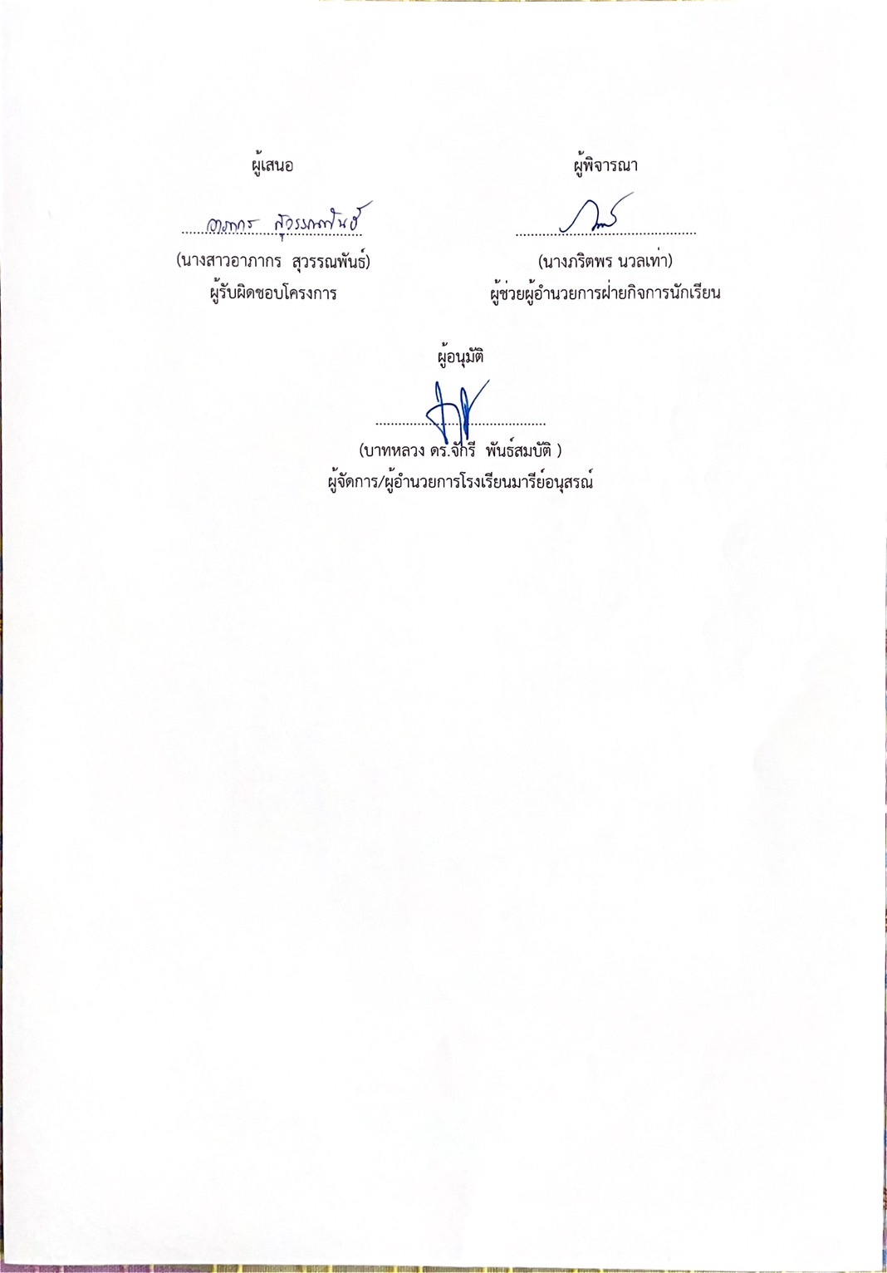
9.2 นักเรียนมีคุณลักษณะที่พึงประสงค์ ตามค่านิยม 12 ประการ

วิธีการดำเนินการ
วิธีการดำเนินการ
10
กิจกรรม กิจกรรมอบรมยามเช้า
โครงการ ส่งเสริมกิจกรรมวันสำคัญระดับปฐมวัย
เป้าหมาย 7
กลยุทธ์ 1
ระยะเวลาดำเนินงาน ตลอดปีการศึกษา
ผู้รับผิดชอบ นางสาวอาภากร สุวรรณพันธ์
ที่ | ขั้นตอนกิจกรรม | ระยะเวลาดำเนินการ | ผู้รับผิดชอบ
1. | ขั้นวางแผน (P : PLAN)  1.1 ประชุมฝ่ายกิจการและคณะกรรมการกิจกรรมงานการอบรม เพื่อวางแผนจัดกิจกรรมกานอบรมยามเช้า  1.2 วางแผนร่วมกับคณะครู  1.3 จัดทำกิจกรรมอบรมอบตอนเช้า  1.4 นำเสนอกิจกรรมอบรมตอนเช้า | ตลอดปีการศึกษา | นางสาวอาภากร  สุวรรณพันธ์
2 | ขั้นดำเนินการ (D : DO)  ดำเนินการจัดกิจกรรมตามที่กำเนิด ดังนี้  2.2 ประชุมและวางแผน  2.1 จัดทำหนังสือแต่งตั้งผู้รับผิดชอบงาน | ตลอดปีการศึกษา | นางสาวอาภากร  สุวรรณพันธ์
3 | ขั้นตรวจสอบติดตามประเมินผล  (C : CHECK)  3.1 ประเมินผลการดำเนินกิจกรรมโดยตอบแบบประเมินความพึงพอใจ  3.2 รวบรวมข้อมูล แบบประเมินและผลการดำเนินกิจกรรม  3.3 วิเคราะห์ข้อมูล เสนอแนะข้อบกพร่อง/ควรปรับปรุง/แก้ไข  - ประเมินผลและสรุปรายงานผลการดำเนินกิจกรรม เพื่อปรับปรุงแก้ไขข้อบกพร่องในปีการศึกษาต่อไป | ตลอดปีการศึกษา | นางสาวอาภากร  สุวรรณพันธ์
4 | ขั้น/รายงานปรับปรุงพัฒนา (A : ACT)  4.1 นำข้อมูลมาปรับปรุงแก้ไขการดำเนินงาน  4.2 พัฒนางานให้มีความก้าวหน้า มีประสิทธิภาพมากยิ่งขึ้น  4.3 ประเมินผลการดำเนินงานกิจกรรม  4.4 ประเมินความพึงพอใจของผู้ที่เกี่ยวข้องอบรมยามเช้า  4.5 สรุปรายงานกิจกรรมอบรมยามเช้า | ตลอดปีการศึกษา | นางสาวอาภากร  สุวรรณพันธ์
5 | ขั้นการนำเสนอผลการดำเนินการ (A: Achievement)  5.1 มีการเผยแพร่สู่สาธารณชน โดยผ่านช่องทางอย่างหลากหลาย เช่น วารสาร เว็บไซค์ โรงเรียน facebook โรงเรียน | ตลอดปีการศึกษา | นางสาวอาภากร  สุวรรณพันธ์
11
แบบประมาณการค่าใช้จ่าย
กิจกรรม ………กิจกรรมอบรมยามเช้า……………………………………………………………………………………..
ฝ่าย ………………กิจการนักเรียนระดับปฐมวัย……………………………………………………………………………………………..
ลำดับ | รายการ | ขั้นกำหนดมาตรฐาน/คุณลักษณะเฉพาะคุณภาพ | ราคาต่อหน่วย |  | จำนวนหน่วย | จำนวนเงิน |  | หมายเหตุ
ลำดับ | รายการ | ขั้นกำหนดมาตรฐาน/คุณลักษณะเฉพาะคุณภาพ | บาท | สต. | จำนวนหน่วย | บาท | สต.
1 | ค่ากระดาษ A4 1 รีม | 70 แกรม “ IQ BRAND” | 100 | - | 1 | 100 | -
รวมประมาณการค่าใช้จ่าย (หนึ่งร้อยบาทถ้วน) |  |  |  |  |  | 100 | -

งบโรงเรียน 100 งบเรียนฟรี
งบจัดหา
รวมเป็นเงิน ………100……………………………

ตารางที่ 1 แสดงจำนวนนักเรียนเข้าร่วมกิจกรรมอบรมยามเช้า
12
ลำดับ | ระดับชั้น | จำนวนเต็มนักเรียน | จำนวนนักเรียนที่เข้าร่วม | ร้อยละ | จำนวนนักเรียนที่ไม่เข้าร่วม | ร้อยละ | หมายเหตุ
1 | อนุบาล1/1 | 34 | 34 | 100 | - | -
2 | อนุบาล1/2 | 29 | 29 | 100 | - | -
3 | อนุบาล1/3 | 31 | 31 | 100 | - | -
4 | อนุบาล1/4 | 22 | 22 | 100 | - | -
5 | อนุบาล2/1 | 29 | 29 | 100 | - | -
6 | อนุบาล2/2 | 29 | 29 | 100 | - | -
7 | อนุบาล2/3 | 22 | 22 | 100 | - | -
8 | อนุบาล2/4 | 39 | 39 | 100 | - | -
9 | อนุบาล2/5 | 39 | 39 | 100 | - | -
10 | อนุบาล3/1 | 31 | 31 | 100 | - | -
11 | อนุบาล3/2 | 31 | 31 | 100 | - | -
12 | อนุบาล3/3 | 30 | 30 | 100 | - | -
13 | อนุบาล3/4 | 29 | 29 | 100 | - | -
14 | อนุบาล3/5 | 29 | 29 | 100 | - | -
15 | อนุบาล3/6 | 28 | 28 | 100 | - | -
รวม |  | 452 | 452 |  | -
เฉลี่ยร้อยละ |  | 100 | 100 |  | -

สรุปผลการดำเนินงานตามตัวชี้วัดความสำเร็จ
13
ที่ | ตามตัวชี้วัดความสำเร็จของโครงการ | สภาพความสำเร็จ |  |  | ผลการดำเนินงาน
ที่ | ตามตัวชี้วัดความสำเร็จของโครงการ | บรรลุ | ไม่บรรลุ |  | ผลการดำเนินงาน
1 | 1. นักเรียนชั้นเตรียมอนุบาล – ระดับชั้นอนุบาล 3 เข้าร่วมกิจกรรม คิดเป็นร้อยละ 90  2. นักเรียนชั้นเตรียมอนุบาล – ระดับชั้นอนุบาล 3 ผ่านเกณฑ์คุณลักษณะอันพึงประสงค์ในเกณฑ์ดี คิดเป็นร้อยละ 90 |  |  |  | จากการจัดกิจกรรมอบรมยามเช้าตลอดปีการศึกษา 2567  นักเรียนชั้นเตรียมอนุบาล – ระดับชั้นอนุบาล 3 เข้าร่วมกิจกรรม คิดเป็นร้อยละ 90  2. นักเรียนชั้นเตรียมอนุบาล – ระดับชั้นอนุบาล 3 ผ่านเกณฑ์คุณลักษณะอันพึงประสงค์ในเกณฑ์ดี คิดเป็นร้อยละ 90

สรุปผลในภาพรวม
จุดเด่นของกิจกรรมในครั้งนี้
1. เป็นความร่วมมือของทุกฝ่าย
2. กิจกรรมบรรลุตามวัตถุประสงค์
3. เด็กนักเรียนได้เห็นความสำคัญในการร่วมกิจกรรมยามเช้า

วิธีการดำเนินการ
14
กิจกรรม ยิ้มง่ายไหว้สวย
โครงการ ส่งเสริมกิจกรรมวันสำคัญ
เป้าหมาย 7
กลยุทธ์ 3
ระยะเวลาดำเนินงาน ตลอดปีการสึกษา 2567
ผู้รับผิดชอบ นางสาวอาภากร สุวรรณพันธ์
ที่ | กิจกรรม | ระยะเวลา | ผู้รับผิดชอบ
1 | ขั้นการวางแผน (P)  11-ประชุมนัดหมายกำหนดการจัดกิจกรรมยิ้มง่ายไหวสวย  1.2 วางแผนงานที่ได้รับมอบหมายร่วมกับคณะครู  1.3 นำเสนอกิจกรรมยิ้มง่ายไหวสวย | พฤษภาคม 2567 | นางธนู ชนะศึก
2 | ขั้นดำเนินงานตามแผน (D)  2 1. นักเรียนชั้นเตรียมอนุบาล-อนุบาล3  2.2 จัดเตรียมกิจกรรมยิ้มง่ายไหว้สวย  - จัดให้ความรู้และฝึกปฏิบัติการยิ้มง่ายไหว้สวย ให้กับนักเรียน  2.3 ครูประจำชั้นฝึกปฏิบัติการยิ้มง่ายไหว้สวย ให้แก่นักเรียน | มิถุนายน 2567  ตลอดปีการศึกษา | นางธนู ชนะศึก  ครูและบุคลากรตามคำสั่งที่ได้รับมอบหมาย
3 | ขั้นตรวจสอบประเมินผล (C)  3.1 ประเมินผลการดำเนินกิจกรรมโดยตอบแบบสำรวจการเข้าร่วมกิจกรรมยิ้มง่ายไหว้สวย และแบบประเมินความพึงพอใจ  3.2 รวบรวมข้อมูล แบบสำรวจและผลการดำเนินกิจกรรม  3.3 วิเคราะห์ข้อมูล เสนอแนะข้อบกพร่อง/ควรปรับปรุง/แก้ไข  3.4ประเมินผลและสรุปรายงานผลการดำเนินกิจกรรม เพื่อปรับปรุงแก้ไขข้อบกพร่องในปีการศึกษาต่อไป | กุมภาพันธ์ 2568ตลอดปีการศึกษา | นางธนู ชนะศึก
4 | ขั้นปรับปรุงพัฒนางาน (A)  4.1 นำข้อมูลมาปรับปรุงแก้ไขการดำเนินงาน  4.2 พัฒนางานให้มีความก้าวหน้า มีประสิทธิภาพมากยิ่งขึ้น  4.3 ประเมินผลการดำเนินงานโครงการ  4.4 สรุปรายงานโครงการ | มีนาคม 2568  ตลอดปีการศึกษา | นางธนู ชนะศึก
5. | ขั้นการนำเสนอผลการดำเนินการ (A: Achievement)  5.1 สรุปผลการดำเนินงานกิจกรรมยิ้มง่ายไหว้สวยทางเว็ปไซต์โรงเรียน
15
15

แบบประมาณการค่าใช้จ่าย
กิจกรรม …………ยิ้มง่ายไหว้สวย ……………………………………………………………………………….…………………..
ฝ่าย ………………กิจการนักเรียนระดับปฐมวัย……………………………………………………………………………………..

ลำดับ | รายการ | ขั้นกำหนดมาตรฐาน/คุณลักษณะเฉพาะคุณภาพ | ราคาต่อหน่วย |  | จำนวนหน่วย | จำนวนเงิน |  | หมายเหตุ
ลำดับ | รายการ | ขั้นกำหนดมาตรฐาน/คุณลักษณะเฉพาะคุณภาพ | บาท | สต. | จำนวนหน่วย | บาท | สต.
1 | ค่ากระดาษ A4 1 รีม | 70 แกรม “ IQ BRAND” | 100 | - | 1 | 100 | -
รวมประมาณการค่าใช้จ่าย (หนึ่งร้อยบาทถ้วน) |  |  |  |  |  | 100 | -

งบโรงเรียน 100 งบเรียนฟรี
งบจัดหา
รวมเป็นเงิน ………100……………………………

16

ตารางที่ 1 แสดงจำนวนนักเรียนเข้าร่วมกิจกรรมยิ้มง่ายไหว้สวย
ลำดับ | ระดับชั้น | จำนวนเต็มนักเรียน | จำนวนนักเรียนที่เข้าร่วม | ร้อยละ | จำนวนนักเรียนที่ไม่เข้าร่วม | ร้อยละ | หมายเหตุ
1 | อนุบาล1/1 | 34 | 34 | 100 | - | -
2 | อนุบาล1/2 | 29 | 29 | 100 | - | -
3 | อนุบาล1/3 | 31 | 31 | 100 | - | -
4 | อนุบาล1/4 | 22 | 22 | 100 | - | -
5 | อนุบาล2/1 | 29 | 29 | 100 | - | -
6 | อนุบาล2/2 | 29 | 29 | 100 | - | -
7 | อนุบาล2/3 | 22 | 22 | 100 | - | -
8 | อนุบาล2/4 | 39 | 39 | 100 | - | -
9 | อนุบาล2/5 | 39 | 39 | 100 | - | -
10 | อนุบาล3/1 | 31 | 31 | 100 | - | -
11 | อนุบาล3/2 | 31 | 31 | 100 | - | -
12 | อนุบาล3/3 | 30 | 30 | 100 | - | -
13 | อนุบาล3/4 | 29 | 29 | 100 | - | -
14 | อนุบาล3/5 | 29 | 29 | 100 | - | -
15 | อนุบาล3/6 | 28 | 28 | 100 | - | -
รวม |  | 452 | 452 |  | -
เฉลี่ยร้อยละ |  | 100 | 100 |  | -

สรุปผลการดำเนินงานตามตัวชี้วัดความสำเร็จ
17

ที่ | ตามตัวชี้วัดความสำเร็จของโครงการ | สภาพความสำเร็จ |  |  | ผลการดำเนินงาน
ที่ | ตามตัวชี้วัดความสำเร็จของโครงการ | บรรลุ | ไม่บรรลุ |  | ผลการดำเนินงาน
1 | 1. นักเรียนชั้นเตรียมอนุบาล – ระดับชั้นอนุบาล 3 เข้าร่วมกิจกรรม คิดเป็นร้อยละ 90  2. นักเรียนชั้นเตรียมอนุบาล – ระดับชั้นอนุบาล 3 ผ่านเกณฑ์คุณลักษณะอันพึงประสงค์ในเกณฑ์ดี คิดเป็นร้อยละ 90 |  |  |  | จากการจัดกิจกรรมยิ้มง่ายไหว้สวย ตลอดปีการศึกษา 2567  นักเรียนชั้นเตรียมอนุบาล – ระดับชั้นอนุบาล 3 เข้าร่วมกิจกรรม คิดเป็นร้อยละ 90  2. นักเรียนชั้นเตรียมอนุบาล – ระดับชั้นอนุบาล 3 ผ่านเกณฑ์คุณลักษณะอันพึงประสงค์ในเกณฑ์ดี คิดเป็นร้อยละ 90

สรุปผลในภาพรวม
จุดเด่นของกิจกรรมในครั้งนี้
1. เป็นความร่วมมือของทุกฝ่าย
2. กิจกรรมบรรลุตามวัตถุประสงค์
3. เด็กนักเรียนได้เห็นความสำคัญในการร่วมกิจกรรมยิ้มง่ายไหว้สวย

วิธีการดำเนินการ
18
กิจกรรม กิจกรรมวันไหว้ครู
โครงการ ส่งเสริมกิจกรรมวันสำคัญ
เป้าหมาย 3 , 8
กลยุทธ์ 3
ระยะเวลาดำเนินงาน วันที่ 6 มิถุนายน 2567
ผู้รับผิดชอบ นางสาวอาภากร สุวรรณพันธ์
ที่ | ขั้นตอนกิจกรรม | ระยะเวลาดำเนินการ | ผู้รับผิดชอบ
1. | ขั้นวางแผน (P : PLAN)  - ประชุมฝ่ายกิจการและคณะกรรมการกิจกรรมวันเข้าพรรษาเพื่อวางแผนจัดกิจกรรมวันไหว้ครู  - เตรียมคำสั่งแต่งตั้งคณะกรรมการจัดกิจกรรมวันไหว้ครูนำเสนอเพื่อขออนุมัติจากผู้อำนวยการโรงเรียน  - ติดต่อประสานงาน ครู หัวหน้าสาย เตรียมอนุบา – ระดับชั้นอนุบาล 3  1.4 ประชาสัมพันธ์เพื่อให้ครูรับทราบ | ก่อนการดำเนินงานทุกครั้ง 7 วัน | นางสาวอาภากร สุวรรณพันธ์
2 | ขั้นดำเนินการ (D : DO)  2.1 แต่งตั้งคณะกรรมการดำเนินการจัดกิจกรรมวันไหว้ครู  2.2 ประชุมคณะกรรมการเพื่อวางแนวทางการจัดกิจกกรรมวันไหว้ครู  2.3 ดำเนินการจัดกิจกรรมวันไหว้ครู ดังนี้  2.3.1 จัดให้มีการฝึกซ้อมตัวแทนถือพานไหว้ครูที่ถูกต้อง/พิธีการ  2.3.2 นักเรียนระดับชั้นเตรียมอนุบาล-ระดับชั้นอนุบาล 3 รวมกันที่อาคารแมรี่โดม  2.3.3 ผู้รับผิดชอบกิจกรรมกล่าวรายงานวัตถุประสงค์ ประธานกล่าวเปิดงาน  2.3.4 ประธานให้โอวาทแก่คณะครูและนักเรียน | ก่อนการดำเนินงานทุกครั้ง 7 วัน  ก่อนการดำเนินงานทุกครั้ง 7 วัน | นางสาวอาภากร สุวรรณพันธ์
3 | ขั้นตรวจสอบติดตามประเมินผล  (C : CHECK)  3.1 ติดตาม ตรวจสอบกิจรรมวันไหว้ครู ระดับชั้นเตรียมอนุบาล-ระดับชั้นอนุบาล 3 และรับทราบปัญหาในการพัฒนาและส่งเสริมต่อไป  3.2 ประเมินผลการเข้าร่วมกิจกรรม  3.3 ติดตามตรวจสอบแบบประเมินพึงพอใจกิจกรรมวันไหว้ครู  3.4 วิเคราะห์สังเคราะห์ประเมินผลการดำเนินกิจกรรมวันไหว้ครู | หลังจากดำเนินงานเสร็จทุกครั้ง 7 วัน | นางสาวอาภากร สุวรรณพันธ์
4 | ขั้น/รายงานปรับปรุงพัฒนา (A : ACT)  4.1 ประชุมรายงานดำเนินงานกิจกรรมวันไหว้ครู  4.2 นำผลการประเมินวางแผนเพื่อปรับปรุงและพัฒนาในปีการศึกษาต่อไป  4.3 สรุปการดำเนินงาน นำเสนอหัวหน้าฝ่ายกิจการนักเรียน ผู้อำนวยการและผู้จัดการโรงเรียน | หลังจากดำเนินงานเสร็จทุกครั้ง 7 วัน | นางสาวอาภากร สุวรรณพันธ์
5 | ขั้นการนำเสนอผลการดำเนินการ (A: Achievement)  5.1 มีการเผยแพร่สู่สาธารณชน โดยผ่านช่องทางอย่างหลากหลาย เช่น วารสาร เว็บไซต์โรงเรียน facebook โรงเรียน | หลังจากดำเนินงานเสร็จทุกครั้ง 7 วัน | นางสาวอาภากร สุวรรณพันธ์
19

แบบประมาณการค่าใช้จ่าย
20
กิจกรรม …………กิจกรรมวันไหว้ครู……………………………………………………………………………………..
ฝ่าย ………………กิจการนักเรียนระดับปฐมวัย…………………………………………………………………………

ลำดับ | รายการ | ขั้นกำหนดมาตรฐาน/คุณลักษณะเฉพาะคุณภาพ | ราคาต่อหน่วย |  | จำนวนหน่วย | รวมจำนวนเงิน |  | หมายเหตุ
ลำดับ | รายการ | ขั้นกำหนดมาตรฐาน/คุณลักษณะเฉพาะคุณภาพ | บาท | สต. | จำนวนหน่วย | บาท | สต. | หมายเหตุ
4 | กระดาษ A 4 | 70 แกรม “ IQ BRAND” | 100 | - | 1 | 100 | -
รวมประมาณการค่าใช้จ่าย ( สามร้อยบาทถ้วน ) |  |  |  |  |  | 100 | -

สรุปประเภทงบประมาณ
งบโรงเรียน 100 บาท งบจัดหา - บาท
งบโครงการเรียนฟรี - บาท
รวมเป็นเงิน ......... ...100..................บาท

วิธีการดำเนินการ

รายงานจำนวนนักเรียนในชั้นเรียนร่วมกิจกรรมวันไหว้ครูในวันพฤหัสบดีที่ 20 มิถุนายน 2567 ณ อาคารแมรี่โดม
21
ตารางที่1 แสดงจำนวนนักเรียนในชั้นเรียนร่วมวันไหว้ครู

ระดับสายชั้น | จำนวนนักเรียนทั้งหมด | จำนวนนักเรียนที่เข้าร่วมกิจกรรม |  |  | จำนวนนักเรียนที่ไม่เข้าร่วมกิจกรรม |  |  | หมายเหตุ
ระดับสายชั้น | จำนวนนักเรียนทั้งหมด | จำนวน | ร้อยละ |  | จำนวน |  | ร้อยละ
อนุบาล 1/1 | 34 | 32 |  | 94.11 | 2 |  | 5.88 | ลาป่วย
อนุบาล 1/2 | 29 | 29 |  | 100 | - |  | - | -
อนุบาล 2/1 | 30 | 30 |  | 100 | - |  | - | -
อนุบาล 2/2 | 26 | 25 | 96.15 |  | 1 | 3.84 |  |  | ลาป่วย
อนุบาล 3/1 | 31 | 30 | 96.77 |  | 1 | 3.33 |  |  | ลาป่วย
อนุบาล 3/2 | 30 | 30 | 100 |  | - | - |  |  | -
รวมนักเรียน | 180 | 176 | 97.77 |  | 2.22 | - |  |  | -

จากตารางที่ 1 แสดงให้เห็นว่า เด็กนักเรียนในชั้นเรียนร่วมวันไหว้ครู ระดับชั้นอนุบาลปีที่ 1-3 ห้อง อนุบาล1/1 ,1/2 , 2/1 , 2/2 , 3/1 , 3/2 ร้อยละ 97.77 อยู่ในระดับดีเยี่ยม และ เด็กนักเรียนที่ไม่ได้เข้าร่วมกิจกรรมวันไหว้ครู ร้อยละ 2.22

ตารางที่2 แสดงนักเรียนเข้าร่วมกิจกรรมวันไหว้ครู
ลำดับ | ชื่อ - สกุล | ชั้น | จำนวนนักเรียน | นักเรียนที่เข้าร่วม | นักเรียนที่ไม่เข้าร่วม | ร้อยละ | หมายเหตุ
1. | นางธนวรรณ สนโศรก  นางสาวสุภาวดี พูนประโคน | อ.1/1 | 34 | 32 | 2 | 5.88 | ลาป่วย
2. | นางสาวอรทัย สาทิพจันทร์  นางสาววนิดา มูลเค้า | อ.1/2 | 29 | 29 | - | - | -
3. | นางสาวกรรณิกา ศิริเมฆา  นางสาวนันทิตา ยอดน้ำคำ | อ.2/1 | 30 | 30 | - | - | -
4. | นางสาวจุฑารัตน์ ใจเพียร  นางอัญชิสา ยืนยง | อ.2/2 | 26 | 25 | 1 | 3.84 | ลาป่วย
5. | นางสาวชรินรัตน์ นวะสิมัยนาม  นางพรธิพา แก้ววิลัย | อ.3/1 | 31 | 30 | 1 | 3.33 | ลาป่วย
6. | นางสาวเกศริน ศรีบุญเรือง  นางสาวณัชญาภรณ์ แก่นดี | อ.3/2 | 30 | 30 | - | - | -
รวม |  |  | 180 | 176 | 4 | - | -
เฉลี่ยร้อยละ |  |  | 100 | 97.77 | 2.22 | - | -
22
จากตารางที่ 2 แสดงให้เห็นว่า เด็กนักเรียนในชั้นเรียนร่วมวันไหว้ครู ระดับชั้นอนุบาลปีที่ 1-3 ห้อง อนุบาล1/1 ,1/2 , 2/1 , 2/2 , 3/1 , 3/2 ร้อยละ 97.77 อยู่ในระดับดีเยี่ยม และ เด็กนักเรียนที่ไม่ได้เข้าร่วมกิจกรรมวันไหว้ครู ร้อยละ 2.22

สรุปผลการดำเนินงาน
ที่ | ตามตัวชี้วัดความสำเร็จของโครงการ | สภาพความสำเร็จ |  | ผลการดำเนินงาน
ที่ | ตามตัวชี้วัดความสำเร็จของโครงการ | บรรลุ | ไม่บรรลุ | ผลการดำเนินงาน
1 | คณะครู และนักเรียนเข้าร่วมกิจกรรมวันไหว้ครู คิดเป็นร้อยละ 100 |  |  | จากการตรวจสอบแบบประเมินการเข้าร่วมกิจกรรมวันไหว้ครู พบว่าครู และนักเรียน เข้าร่วมกิจกรรมวันไหว้ครู  ร้อยละ 97.77
2 | นักเรียนมีความตระหนักและมีความสำนึกในพระคุณของครูบาอาจารย์ คิดเป็นร้อยละ 95 |  |  | จากการตรวจสอบแบบประเมินกิจกรรมวันไหว้ครู พบว่านักเรียนมีความตระหนักและมีความสำนึกในพระคุณของครูบาอาจารย์ มีความพึงพอใจโดยมีค่าเฉลี่ยร้อย 100
3 | นักเรียนแสดงความรัก ความกตัญญูต่อครูบาอาจารย์ คิดเป็นร้อยละ 90 |  |  | จากการตรวจสอบแบบประเมินกิจกรรมวันไหว้ครู พบว่านักเรียนแสดงความรัก ความกตัญญูต่อครูบาอาจารย์ มีความพึงพอใจโดยมีค่าเฉลี่ยร้อยละ 100

สรุปผลในภาพรวม
จุดเด่นของแผนงาน/โครงการ/กิจกรรมครั้งนี้
1. คุณครูและนักเรียนร่วมมือร่วมใจกัน
2. กิจกรรมบรรลุตามวัตถุประสงค์
4. นักเรียนมีความตระหนักถึงบุณคุณครูบาอาจารย์

ข้อเสนอแนะเพื่อการพัฒนาแผนงาน/โครงการ/กิจกรรมครั้งต่อไป
23
1. การประสานงานติดต่อกับฝ่ายที่เกี่ยวข้องให้เร็วกว่านี้
2. ควรให้นักเรียนทุกได้แสดงความกตัญญูต่อครูบาอาจารย์
3. ควรตรวจเช็คความพร้อมของระบบเครื่องเสียง
4. ควรสร้างทีมงานทีเข็มแข็งในการจัดกิจกรรมในครั้งต่อไป
5. อยากให้คุณครูทุกคนได้ขึ้นบนเวที
แม้ว่าภาพรวมของเกณฑ์การสำรวจความพึงพอใจนักเรียนใน “กิจกรรมวันไหว้ครู” ระหว่างวันที่ 20 มิถุนายน 2567 โรงเรียนมารีย์อนุสรณ์ จังหวัดบุรีรัมย์ ซึ่งเป็นที่น่าพอใจ ทางคณะกรรมการดำเนินการก็ต้องหาแนวทางปรับปรุงแก้ไข เพื่อจัดกิจกรรมในโครงการนี้ให้เหมาะสมมากยิ่งชึ้นต่อไป

วิธีการดำเนินการ
24
กิจกรรม วันสุนทรภู่
โครงการ ส่งเสริมกิจกรรมวันสำคัญ
เป้าหมาย 3,8
กลยุทธ์ 3
ระยะเวลาดำเนินงาน วันที่ 26 มิถุนายน 2567
ผู้รับผิดชอบ นางสาวอรวีร์ เพชรภูวง
ที่ | ขั้นตอนกิจกรรม | ระยะเวลาดำเนินการ | ผู้รับผิดชอบ
1. | ขั้นวางแผน (P : PLAN)  - เตรียมคำสั่งแต่งตั้งคณะกรรมการงานส่งเสริมกิจกรรมนักเรียนนำเสนอเพื่อขออนุมัติจากผู้อำนวยการโรงเรียน  - แต่งตั้งคณะกรรมการกิจกรรมวันสุนทรภู่  1.3 ประชุมคณะกรรมการงานส่งเสริมกิจกรรมนักเรียน และมอบหมายงาน | มิถุนายน 2567 | นางสาวอรวีร์ เพชรภูวง
2 | ขั้นดำเนินการ (D : DO)  2.1 ประชุมนัดหมายกำหนดการจัดกิจกรรมวันสุนทรภู่  2.2 ประชุมคณะกรรมการติดตามงานที่ได้รับมอบหมาย  2.3 ดำเนินการจัดกิจกรรมวันสุนทรภู่ ดังนี้  2.3.1 จัดให้มีการแข่งขันคัดลายมือ ระบายสีของนักเรียนตามระดับชั้นปฐมวัย  2.3.2 นักเรียนระดับชั้นปฐมวัยรวมกันที่โดม จอห์น ปอล  2.3.3 ผู้รับผิดชอบกิจกรรมกล่าวรายงานวัตถุประสงค์ ประธานกล่าวเปิดงาน  2.3.4 ประธานให้โอวาทแก่คณะครูและนักเรียน | มิถุนายน 2567 | นางสาวอรวีร์ เพชรภูวง
3 | ขั้นตรวจสอบติดตามประเมินผล  (C : CHECK)  3.1 ติดตามตรวจสอบกิจกรรมวันสุนทรภู่ระดับอนุบาล 1-3  3.2 ประเมินผล  3.3 ติดตามตรวจสอบแบบประเมินพึงพอใจกิจกรรมวันสุนทรภู่  3.4 วิเคราะห์สังเคราะห์ประเมินผลการดำเนินกิจกรรมวันสุนทรภู่ | มิถุนายน 2567 | นางสาวอรวีร์ เพชรภูวง
4 | ขั้น/รายงานปรับปรุงพัฒนา (A : ACT)  4.1 สรุปผล การจัดกิจกรรม  4.2 นำผลการประเมินวางแผนเพื่อปรับปรุงและพัฒนาในปีการศึกษาต่อไป  4.3 กำกับ ติดตามประเมินผลการดำเนินกิจกรรม  4.4 สรุปการดำเนินงาน นำเสนอหัวหน้าฝ่ายกิจการนักเรียน ผู้อำนวยการและผู้จัดการโรงเรียน | มิถุนายน 2567 | นางสาวอรวีร์ เพชรภูวง
5 | ขั้นการนำเสนอผลการดำเนินการ (A: Achievement)  - มีการเผยแพร่สู่สาธารณชน โดยผ่านช่องทางอย่างหลากหลาย เช่น วารสาร เว็บไซต์โรงเรียน facebook โรงเรียน | มิถุนายน 2567 | นางสาวอรวีร์ เพชรภูวง
25

แบบประมาณการค่าใช้จ่าย
26
กิจกรรม …………กิจกรรมวันสุนทรภู่……………………………………………………………………………………………………
ฝ่าย ………………กิจการนักเรียนระดับปฐมวัย…………………………………………………………………………………………

ลำดับ | รายการ | ขั้นกำหนดมาตรฐาน/คุณลักษณะเฉพาะคุณภาพ | ราคาต่อหน่วย |  | จำนวนหน่วย | รวมจำนวนเงิน |  | หมายเหตุ
ลำดับ | รายการ | ขั้นกำหนดมาตรฐาน/คุณลักษณะเฉพาะคุณภาพ | บาท | สต. | จำนวนหน่วย | บาท | สต. | หมายเหตุ
1 | กระดาษ A 4 | 70 แกรม “ IQ BRAND” | 100 | - | 1 | 100 | -
2 | ค่าเกียรติบัตร | 180 แกรม | 300 |  | 1 | 300
รวมประมาณการค่าใช้จ่าย ( สี่ร้อยบาทถ้วน ) |  |  |  |  |  | 400 | -

สรุปประเภทงบประมาณ
งบโรงเรียน 400 บาท งบจัดหา - บาท
งบโครงการเรียนฟรี - บาท
รวมเป็นเงิน ......... ...400..................บาท
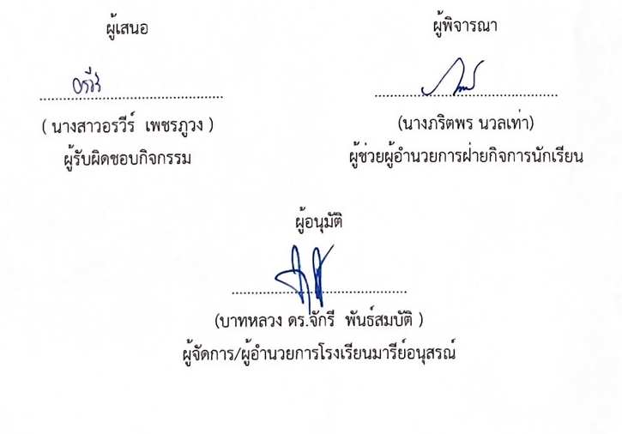

รายงานสรุปกิจกรรม “วันสุนทรภู่และวันภาษาไทยแห่งชาติ” ปีการศึกษา 2567
27
จากการดำเนินงานจัดกิจกรรม “วันสุนทรภู่และวันภาษาไทยแห่งชาติ” ปีการศึกษา 2567 ของนักเรียนระดับปฐมวัย ในวันพฤหัสบดีที่ 23 กรกฎาคม 2567 ซึ่งมีนักเรียนที่มีสิทธิ์เข้าร่วมกิจกรรมในครั้งนี้ทั้งสิ้น 121 คน โดยมีนักเรียนที่เข้าร่วม 115 คน คิดเป็นร้อยละ 95.04 และนักเรียนที่ไม่ได้เข้าร่วมจำนวน 6 คน คิดเป็นร้อยละ 4.96 จากกิจกรรม“วันสุนทรภู่และวันภาษาไทยแห่งชาติ” พบว่า

ตารางที่ 1 สรุปจำนวนนักเรียนระดับชั้นอนุบาล 1 ถึงระดับชั้นอนุบาล 3 ที่เข้าร่วมกิจกรรม “วันสุนทรภู่และวันภาษาไทยแห่งชาติ”
ลำดับ | ระดับชั้น | จำนวนนักเรียน | นักเรียนที่เข้าร่วม | ร้อยละ % | นักเรียนที่ไม่เข้าร่วม | ร้อยละ % | หมายเหตุ
1 | อนุบาล 1/4 | 21 | 18 | 85.71% | 3 | 14.29%
2 | อนุบาล 2/4 | 39 | 37 | 94.81% | 2 | 5.13%
3 | อนุบาล 3/1 | 31 | 31 | 100.00% | 0 | 0.00%
4 | อนุบาล 3/2 | 30 | 29 | 96.67% | 1 | 3.33%

จากตารางที่ 1 พบว่า ห้องเรียนระดับชั้นอนุบาล1 ถึงระดับชั้นอนุบาล3 ที่เข้าร่วมกิจกรรม 100% มีจำนวน 1ห้อง ได้แก่ ห้องระดับชั้นอนุบาล 3/1
สรุปผลการดำเนินงานตามตัวชี้วัดความสำเร็จ

ที่ | ตามตัวชี้วัดความสำเร็จของโครงการ | สภาพความสำเร็จ |  |  | ผลการดำเนินงาน
ที่ | ตามตัวชี้วัดความสำเร็จของโครงการ | บรรลุ | ไม่บรรลุ |  | ผลการดำเนินงาน
1 | ร้อยละ 95.04 เด็กนักเรียนที่ร่วม กิจกรรมวันเฉลิมพระชนมพรรษาสมเด็จพระเจ้าสุทิดา พัชรสุธาพิมลลักษณพระบรมราชินี |  |  |  | จากการจัดกิจกรรมวันเฉลิมพระชนมพรรษาสมเด็จพระเจ้าสุทิดา พัชรสุธาพิมลลักษณพระบรมราชินี  นักเรียนจำนวน 121 คน ได้เข้าร่วมในการจัดกิจกรรมทั้งหมด 115 คน คิดเป็นร้อยละ 95.04 ไม่ได้เข้าร่วมในการจัดกิจกรรมทั้งหมด 6 คน คิดเป็นร้อยละ 4.96

สรุปผลในภาพรวม
28

จุดเด่นของแผนงาน/โครงการ/กิจกรรมครั้งนี้
1. เป็นความร่วมมือของทุกฝ่าย
2. กิจกรรมบรรลุตามวัตถุประสงค์
3. ผู้บริหารและคุณครูทุกฝ่าย ทุกสายงานให้คำปรึกษาและให้การสนับสนุนเป็นอย่างดี
4. นักเรียนมีความสนใจ มีความรู้เกี่ยวกับวันสุนทรภู่และวันภาษาไทยแห่งชาติมากขึ้น
5. นักเรียนได้แสดงความรู้ความสามารถของตนเองและมีความภาคภูมิใจในการมีส่วนร่วมกับกิจกรรม
ข้อเสนอแนะเพื่อการพัฒนาแผนงาน/โครงการ/กิจกรรมครั้งต่อไป
1. ควรวางแผนการจัดกิจกรรมไว้ล่วงหน้าเพื่อให้มีความพร้อมในการปฏิบัติงานที่ดียิ่งขึ้น
2. ควรสร้างทีมงานที่เข้มแข็งในการจัดกิจกรรมครั้งต่อไปแม้ว่าภาพรวมของการสำรวจความพึงพอใจของนักเรียนในกิจกรรมวันสุนทรภู่และวันภาษาไทยแห่งชาติ ประจำปีการศึกษา 2567 โรงเรียนมารีย์อนุสรณ์ จังหวัดบุรีรัมย์ จะเป็นที่น่าพอใจ ทางคณะกรรมการดำเนินการก็ต้องหาแนวทางปรับปรุงแก้ไข เพื่อจัดกิจกรรมนี้ให้เหมาะสมมากยิ่งขึ้นต่อไป

วิธีการดำเนินการ
29
กิจกรรม วันต่อต้านยาเสพติด
โครงการ ส่งเสริมกิจกรรมวันสำคัญ
เป้าหมาย 3,8
กลยุทธ์ 3
ระยะเวลาดำเนินงาน วันที่ 26 มิถุนายน 2567
ผู้รับผิดชอบ นางสาวอรวีร์ เพชรภูวง

ที่ | ขั้นตอนกิจกรรม | ระยะเวลาดำเนินการ | ผู้รับผิดชอบ
1. | ขั้นวางแผน (P : PLAN)  - เตรียมคำสั่งแต่งตั้งคณะกรรมการงานส่งเสริมกิจกรรมนักเรียนนำเสนอเพื่อขออนุมัติจากผู้อำนวยการโรงเรียน  - แต่งตั้งคณะกรรมการกิจกรรมวันต่อต้านยาเสพติ  1.3 ประชุมคณะกรรมการงานส่งเสริมกิจกรรม นักเรียน และมอบหมายงาน | มิถุนายน 2567 | นางสาวอรวีร์ เพชรภูวง
2 | ขั้นดำเนินการ (D : DO)  2.1 ประชุมนัดหมายกำหนดการจัดกิจกรรมวันต่อต้านยาเสพติด  2.2 ประชุมคณะกรรมการติดตามงานที่ได้รับมอบหมาย  2.3 ดำเนินการจัดกิจกรรมวันต่อต้านยาเสพติด ดังนี้  2.3.1 ผู้รับผิดชอบกิจกรรมกล่าวรายงานวัตถุประสงค์ ประธานกล่าวเปิดงาน  2.3.2 ประธานให้โอวาทแก่คณะครูและนักเรียน  2.3.3 ช่วงเช้า เชิญวิทยากรมาให้ความรู้เกี่ยวกับวันต่อต้านยาเสพติด และร่วมเดินขบวนรณรงค์วันต่อต้านยาเสพติด  2.3.4 ช่วงหลังกิจกรรมภาคเช้า Big Cleaning Day  - สนามเด็กเล่นใหญ่  - สนามเด็กเล่นหน้าเนอสซอรี่  - สนามเด็กเล่นข้างห้องดนตรี | มิถุนายน 2567 | นางสาวอรวีร์ เพชรภูวง
3 | ขั้นตรวจสอบติดตามประเมินผล  (C : CHECK)  3.1 ประชุมคณะกรรม เพื่อเป็นการกระจายกระบวนการทำงานในการกำกับ ติดตาม ชี้แจงตัวชี้วัดความสำเร็จ และรับทราบปัญหาในการพัฒนาและส่งเสริมต่อไป  3.2 แบบประเมินการเข้าร่วมกิจกรรม  3.3 สรุปผลการประเมินการจัดกิจกรรม | มิถุนายน 2567 | นางสาวอรวีร์ เพชรภูวง
4 | ขั้น/รายงานปรับปรุงพัฒนา (A : ACT)  4.1 สรุปผล การจัดกิจกรรม  4.2 นำผลการประเมินวางแผนเพื่อปรับปรุงและพัฒนาในปีการศึกษาต่อไป  4.3 กำกับ ติดตามประเมินผลการดำเนินกิจกรรม  4.4 สรุปการดำเนินงาน นำเสนอหัวหน้าฝ่ายกิจการนักเรียน ผู้อำนวยการและผู้จัดการโรงเรียน | มิถุนายน 2567 | นางสาวอรวีร์ เพชรภูวง
5 | ขั้นการนำเสนอผลการดำเนินการ (A: Achievement)  - มีการเผยแพร่สู่สาธารณชน โดยผ่านช่องทางอย่างหลากหลาย เช่น วารสาร เว็บไซต์โรงเรียน facebook โรงเรียน | มิถุนายน 2567 | นางสาวอรวีร์ เพชรภูวง
30

แบบประมาณการค่าใช้จ่าย
31
กิจกรรม …………กิจกรรมวันต่อต้านยาเสพติด……………………………………………………………………………………..
ฝ่าย ………………กิจการนักเรียนระดับปฐมวัย………………………………………………………………………………………..

ลำดับ | รายการ | ขั้นกำหนดมาตรฐาน/คุณลักษณะเฉพาะคุณภาพ | ราคาต่อหน่วย |  | จำนวนหน่วย | รวมจำนวนเงิน |  | หมายเหตุ
ลำดับ | รายการ | ขั้นกำหนดมาตรฐาน/คุณลักษณะเฉพาะคุณภาพ | บาท | สต. | จำนวนหน่วย | บาท | สต. | หมายเหตุ
1 | กระดาษ A 4 | 70 แกรม “ IQ BRAND” | 100 | - | 1 | 100 | -
2 | ค่าอุปกรณ์เดินขบวน | -กระดาษแข็ง 330 แกรม  -กระดาษสี | 119  9 | - | 1  11 | 199  99 | -
รวมประมาณการค่าใช้จ่าย ( สามร้อยเก้าสิบแปดบาทถ้วน ) |  |  |  |  |  | 398 | -

สรุปประเภทงบประมาณ
งบโรงเรียน 398 บาท งบจัดหา - บาท
งบโครงการเรียนฟรี - บาท
รวมเป็นเงิน ......... ...398.................บาท

รายงานสรุปกิจกรรม “งานป้องกันและแก้ไขปัญหายาเสพติด” ปีการศึกษา 2567
32
จากการดำเนินงานจัดกิจกรรม “’งานป้องกันและแก้ไขปัญหายาเสพติด” หรือวันต่อต้านยาเสพติดโลก ปีการศึกษา 2567 ของนักเรียนระดับปฐมวัย ในวันพฤหัสบดีที่ 6 มิถุนายน 2567 ซึ่งมีนักเรียนที่มีสิทธิ์เข้าร่วมกิจกรรมในครั้งนี้ทั้งสิ้น 451 คน โดยมีนักเรียนที่เข้าร่วม 427 คน คิดเป็นร้อยละ 94.68% และนักเรียนที่ไม่ได้เข้าร่วมจำนวน 24 คน คิดเป็นร้อยละ 5.32% “งานป้องกันและแก้ไขปัญหายาเสพติด” หรือวันต่อต้านยาเสพติดโลก พบว่า
ตารางที่ 1 สรุปจำนวนนักเรียนระดับชั้นอนุบาล 1 ถึงระดับชั้นอนุบาล 3 ที่เข้าร่วมกิจกรรม “งานป้องกันและแก้ไขปัญหายาเสพติด” หรือวันต่อต้านยาเสพติดโลก
ลำดับ | ระดับชั้น | จำนวนนักเรียน | นักเรียนที่เข้าร่วม | ร้อยละ % | นักเรียนที่ไม่เข้าร่วม | ร้อยละ % | หมายเหตุ
1 | อนุบาล 1/1 | 34 | 32 | 94.12% | 2 | 5.88%
2 | อนุบาล 1/2 | 27 | 26 | 96.30% | 1 | 3.70%
3 | อนุบาล 1/3 | 31 | 30 | 96.77% | 1 | 3.23%
4 | อนุบาล 1/4 | 21 | 18 | 85.71% | 3 | 14.29%
5 | อนุบาล 2/1 | 30 | 28 | 93.33% | 2 | 6.67%
6 | อนุบาล 2/2 | 30 | 28 | 93.33% | 2 | 6.67%
7 | อนุบาล 2/3 | 22 | 20 | 90.91% | 2 | 9.09%
8 | อนุบาล 2/4 | 39 | 39 | 100 | 0 | 0.00
9 | อนุบาล 2/5 | 38 | 34 | 89.47% | 4 | 10.53%
10 | อนุบาล 3/1 | 31 | 31 | 100 | 0 | 0.00
11 | อนุบาล 3/2 | 30 | 29 | 96.67% | 1 | 3.33%
12 | อนุบาล 3/3 | 30 | 30 | 100 | 0 | 0.00
13 | อนุบาล 3/4 | 30 | 30 | 100 | 0 | 0.00
14 | อนุบาล 3/5 | 30 | 27 | 90.00% | 3 | 10.00%
15 | อนุบาล 3/6 | 28 | 25 | 89.29% | 3 | 10.71%

จากตารางที่ 1 พบว่า ห้องเรียนระดับชั้นอนุบาล1 ถึงระดับชั้นอนุบาล3 ที่เข้าร่วมกิจกรรม 100% มีจำนวน 4ห้อง ได้แก่ ห้องระดับชั้นอนุบาล 2/4 , 3/1 , 3/3 , 3/4

สรุปผลการดำเนินงาน
33
ที่ | ตามตัวชี้วัดความสำเร็จของ โครงการ | สภาพความสำเร็จ |  | ผลการดำเนินงาน
ที่ | ตามตัวชี้วัดความสำเร็จของ โครงการ | บรรลุ | ไม่บรรลุ | ผลการดำเนินงาน
1 | ร้อยละ เด็กนักเรียนที่ร่วม กิจกรรมวันต่อต้านยาเสพติด |  |  | จากการจัดกิจกรรมวันต่อต้านยาเสพติดนักเรียนจำนวน 451 คน ให้ความร่วมมือในการจัดกิจกรรมทั้งหมด 427 คน คิดเป็นร้อยละ 94.68% ไม่เข้าร่วมการจัดกิจกรรมทั้งหมด 24 คน คิดเป็นร้อยละ 5.32%

4. สรุปผลในภาพรวม
4.1 จุดเด่นของแผนงาน/โครงการ/กิจกรรมครั้งนี้
1. เป็นความร่วมมือของทุกฝ่าย
2. กิจกรรมบรรลุตามวัตถุประสงค์
3. ผู้บริหารและคุณครูให้คำปรึกษา กิจกรรมป้องกันและแก้ไขปัญหายาเสพติด
4. นักเรียนมีความเข้าใจมากยิ่งขึ้นในการหลีกเลี่ยงจากยาเสพติด
4.2 ข้อเสนอแนะเพื่อการพัฒนาแผนงาน/โครงการ/กิจกรรมครั้งต่อไป
1. ควรประสานงานติดต่อกับฝ่ายที่เกี่ยวข้องให้เร็วกว่านี้
2. ควรมีการประชาสัมพันธ์ให้นักเรียนได้รับทราบด้วยว่ามีการจัดกิจกรรมดีๆแบบนี้
3. ควรตรวจเช็คความพร้อมของระบบเสียง
4. ควรสร้างทีมงานที่เข้มแข็งในการจัดกิจกรรมใรครั้งต่อไป
43. ความรู้สึกนักเรียนในกิจกรรมงานป้องกันและแก้ไขปัญหายาเสพติด
1. อยากให้มีกิจกรรมมากกว่านี้ และมีเวลามากขึ้น

วิธีการดำเนินการ
34
กิจกรรม กิจกรรมวันเด็กแห่งชาติ
โครงการ ส่งเสริมกิจกรรมวันสำคัญ
เป้าหมาย 7
กลยุทธ์ 1
ระยะเวลาดำเนินงาน ภาคเรียนที่ 2 ปีการศึกษา 2567
ผู้รับผิดชอบ นางสาวอาภากร สุวรรณพันธ์

ที่ | กิจกรรม | ระยะเวลา | ผู้รับผิดชอบ
1 | ขั้นการวางแผน (P)  - ประชุมฝ่ายกิจการและคณะกรรมการกิจกรรมวันเด็กแห่งชาติเพื่อวางแผนจัดกิจกรรมวันเด็กแห่งชาติ  - แต่งตั้งคณะกรรมการจัดกิจกรรมวันเด็กแห่งชาตินำเสนอโครงการกิจกรรมเพื่อขออนุมัติ  1.3 ติดต่อประสานงาน ครู หัวหน้าสาย เตรียมอนุบาล 1 – ระดับชั้นอนุบาล 3  1.4 ประชาสัมพันธ์เพื่อให้ครูรับทราบ | ธันวาคม 2567 | นางสาวอาภากร สุวรรณพันธ์
2 | ขั้นดำเนินการ (D : DO)  2.1 แต่งตั้งคณะกรรมการดำเนินการกิจกรรรมวันเด็กแห่งชาติ  2.2 ประชุมคณะกรรมการดำเนินงานเพื่อวางแผนจัดกิจกรรมและแจ้งรายละเอียดแต่ละฐานแบ่งเป็น 4 ฐาน ดังนี้  ฐานที่ 1 เกมเหยียบลูกโป่ง (ครูกิจกรรมผู้รับผิดชอบ)  ฐานที่ 2 เกมเก้าอี้ดนตรี (ครูกิจกรรมผู้รับผิดชอบ)  ฐานที่ 3 เกมแข่งเรียงแก้วพีระมิด (ครูกิจกรรมผู้รับผิดชอบ)  ฐานที่ 4 เกมเก็บลูกบอลสี (ครูกิจกรรมผู้รับผิดชอบ)ครูประจำชั้นดูแลนักเรียนประจำชั้นในการเข้าร่วมกิจกรรมฐานต่างๆตามความสนใจ  2.3 ดำเนินการจัดกิจกรรมวันเด็กแห่งชาติตามแผนที่วางไว้ครั้งนี้  2.3.3 ครูและเด็กนักเรียนร่วมกิจกรรมวันเด็กแห่งชาติ | ก่อนการดำเนินงานทุกครั้ง 7 วัน  10 มกราคม 2568 | นางสาวอาภากร สุวรรณพันธ์ครูและบุคลากรตามคำสั่งที่ได้รับมอบหมาย
3 | ขั้นตรวจสอบประเมินผล (C)  3.1 ติดตามตรวจสอบกิจกรรมวันเข้าพรรษาระดับชั้นเตรียมอนุบาล – ระดับชั้นอนุบาล 3  3.2 ประเมินผล  3.3 ติดตามตรวจสอบแบบเข้าร่วมกิจกรรมวันเข้าเด็กแห่งชาติ  3.4 วิเคราะห์สังเคราะห์ประเมินผลการดำเนินกิจกรรมวันไหว้ครูและสรุปรายงานผลการดำเนินกิจกรรม เพื่อปรับปรุงแก้ไขข้อบกพร่องในปีการศึกษาต่อไป | 10 มกราคม 2568 | นางสาวอาภากร สุวรรณพันธ์
4 | ขั้นปรับปรุงพัฒนางาน (A)  4.1 ประชุมรายงานดำเนินงานกิจกรรมวันไหว้ครู  4.2 นำผลการประเมินมาวางแผนและปรับปรุงพัฒนาปีการศึกษาต่อไป  4.3 สรุปรายงานนำเสนอผู้บริหาร | 17 มกราคม 2568 | นางสาวอาภากร สุวรรณพันธ์
5 | ขั้นการนำเสนอผลการดำเนินการ (A: Achievement)  5.1 มีการเผยแพร่สู่สาธารณชน โดยผ่านช่องทางอย่างหลากหลาย เช่น วารสาร เว็บไซต์โรงเรียน facebook โรงเรียน | 18 มกราคม 2568 | นางสาวอาภากร สุวรรณพันธ์
35

แบบประมาณการค่าใช้จ่าย
36
กิจกรรม กิจกรรมวันเด็กแห่งชาติ
ฝ่าย กิจการนักเรียนรดับปฐมวัย

ลำดับ | รายการ | ขั้นกำหนดมาตรฐาน/คุณลักษณะเฉพาะคุณภาพ | ราคาต่อหน่วย |  | จำนวนหน่วย | จำนวนเงิน |  | หมายเหตุ
ลำดับ | รายการ | ขั้นกำหนดมาตรฐาน/คุณลักษณะเฉพาะคุณภาพ | บาท | สต. | จำนวนหน่วย | บาท | สต.
1 | ฐานที่ 1 เหยียบลูกโป่ง |  |  |  |  |  |  | เทียบราคาจากเว็บไซต์ห้างแม็คโคร
1 | ขนม (1 แพ็ค / 50บาท) | กัสเซ็น , โตโร่ | 50 | - | 15 | 750 | - | เทียบราคาจากเว็บไซต์ห้างแม็คโคร
1 | เยลลี่ (1 แพ็ค/50 บาท) | ปีโป้กัมมี่ | 50 | - | 10 | 500 | - | เทียบราคาจากเว็บไซต์ห้างแม็คโคร
 | ฐานที่ 2 เก้าอี้ดนตรี |  |  |  |  |  |  | เทียบราคาจากเว็บไซต์ห้างแม็คโคร
 | ขนม (1 แพ็ค / 50บาท) | กูลิโกะ ป๊อกกี้ | 50 | - | 15 | 750 | -
 | เยลลี่ (1 แพ็ค/50 บาท) | ปีโป้กัมมี่ | 50 | - | 10 | 500 | -
 | ฐานที่ 3 แข่งเรียงแก้วพีรมิด
 | ขนม (1 แพ็ค / 50บาท) | กัสเซ็น , โตโร่ | 50 | - | 15 | 750 | -
 | เยลลี่ (1 แพ็ค/50 บาท) | ปีโป้กัมมี่ | 50 | - | 10 | 500 | -
 | ฐานที่ 4 เก็บลูกบอลสี
 | ขนม (1 แพ็ค / 50บาท) | กูลิโกะ ป๊อกกี้ | 50 | - | 15 | 750 | -
 | เยลลี่ (1 แพ็ค/50 บาท) | ปีโป้กัมมี่ | 50 | - | 10 | 500 | -
2 | ลูกโป่ง | Happy balloons | 199 | - | 1 | 199 | -
3 | กระดาษ A4 | 70 แกรม “ IQ BRAND” | 100 | - | 1 | 100 | -
รวมประมาณการค่าใช้จ่าย (ห้าพันสองร้อยเก้าสิบเก้าบาทถ้วน) |  |  |  |  |  | 5,299 | -

งบโรงเรียน 5,299 บาท งบเรียนฟรี - บาท
37
งบจัดหา - บาท
รวมเป็นเงิน ...5,299..................บาท

รายงานสรุปกิจกรรม “วันเด็กแห่งชาติ” ปีการศึกษา 2567
จากการดำเนินงานจัดกิจกรรม “วันเด็กแห่งชาติ” ปีการศึกษา 2567 ของนักเรียนระดับชั้นอนุบาล 1-2-3 ในวันศุกร์ที่ 10 มกราคม 2568 ซึ่งมีนักเรียนที่มีสิทธิ์เข้าร่วมกิจกรรมในครั้งนี้ทั้งสิ้น 402 คน เข้าร่วมกิจกรรมทั้งสิ้น 380 คน โดยคิดเป็นร้อยละ 94.53 และนักเรียนที่ ไม่ได้เข้าร่วมจำนวน 22 คน คิดเป็นร้อยละ 5.47 โดยแยกนักเรียนออกเป็นระดับสายชั้น และได้ดำเนินการปฏิบัติ จัดกิจกรรม “วันเด็กแห่งชาติ” พบว่า
ตารางที่1 สรุปจำนวนนักเรียนระดับชั้นอนุบาล 1-2-3 ที่เข้าร่วมจัดกิจกรรม “วันเด็กแห่งชาติ”
ลำดับ | ชื่อ-สกุล | จำนวนนักเรียน | นักเรียน  ที่เข้าร่วม | ร้อยละ | นักเรียน  ไม่เข้าร่วม |  | ร้อยละ | หมายเหตุ
1 | นักเรียนระดับชั้นอนุบาล 1 | 116 | 109 | 93.96 | 7 |  | 6.03
2 | นักเรียนระดับชั้นอนุบาล 2 | 158 | 156 | 98.73 | 2 |  | 1.26
3 | นักเรียนระดับชั้นอนุบาล 3 | 178 | 177 | 99.43 | 1 |  | 0.56
รวม |  | 452 | 442 |  | 10
เฉลี่ยร้อยละ |  | 100 | 97.78 |  | 2.21
จากตารางที่ 1 พบว่า นักเรียนระดับชั้นอนุบาล 1-2-3 ที่เข้าร่วมกิจกรรมวันเด็กแห่งชาติ ประจำปีการศึกษา 2567 คิดเป็นร้อยละ 97.78และนักเรียนที่ไม่ได้เข้าร่วมกิจกรรมวันเด็กแห่งชาติ ประจำปีการศึกษา 2567
38
คิดเป็นร้อยละ 2.21
ตารางที่ 2 แสดงจำนวนนักเรียนแต่ละห้องเข้าร่วมกิจกรรมวันเด็ก
ลำดับ | ระดับชั้น | จำนวนเต็มนักเรียน | จำนวนนักเรียนที่เข้าร่วม | ร้อยละ | จำนวนนักเรียนที่ไม่เข้าร่วม |  | ร้อยละ | หมายเหตุ
1 | อนุบาล1/1 | 34 | 31 | 91.17 | 3 |  | 8.82
2 | อนุบาล1/2 | 29 | 27 | 93.10 | 2 |  | 6.89
3 | อนุบาล1/3 | 31 | 31 | 100 | - |  | -
4 | อนุบาล1/4 | 22 | 20 | 90.90 | 2 |  | 9.09
5 | อนุบาล2/1 | 29 | 28 | 96.55 | 1 |  | 3.44
6 | อนุบาล2/2 | 29 | 28 | 96.55 | 1 |  | 3.44
7 | อนุบาล2/3 | 22 | 22 | 100 | - |  | -
8 | อนุบาล2/4 | 39 | 39 | 100 | - |  | -
9 | อนุบาล2/5 | 39 | 39 | 100 | - |  | -
10 | อนุบาล3/1 | 31 | 31 | 100 | - |  | -
11 | อนุบาล3/2 | 31 | 31 | 100 | - |  | -
12 | อนุบาล3/3 | 30 | 30 | 100 | - |  | -
13 | อนุบาล3/4 | 29 | 28 | 96.55 | 1 |  | 3.44
14 | อนุบาล3/5 | 29 | 29 | 100 | - |  | -
15 | อนุบาล3/6 | 28 | 28 | 100 | - |  | -
รวม |  | 452 | 442 |  | 10
เฉลี่ยร้อยละ |  | 100 | 97.78 |  | 2.21
จากตารางที่ 2 พบว่า นักเรียนระดับชั้นอนุบาล 1-2-3 แต่ละห้อง ที่เข้าร่วมกิจกรรมวันเด็กแห่งชาติ ประจำปีการศึกษา 2567 คิดเป็นร้อยละ 97.78และนักเรียนที่ไม่ได้เข้าร่วมกิจกรรมวันเด็กแห่งชาติ ประจำปีการศึกษา 2567 คิดเป็นร้อยละ 2.21

ประมวลรูปภาพ

รูปภาพกิจกรรมอบรมจริยธรรมยามเช้า
40
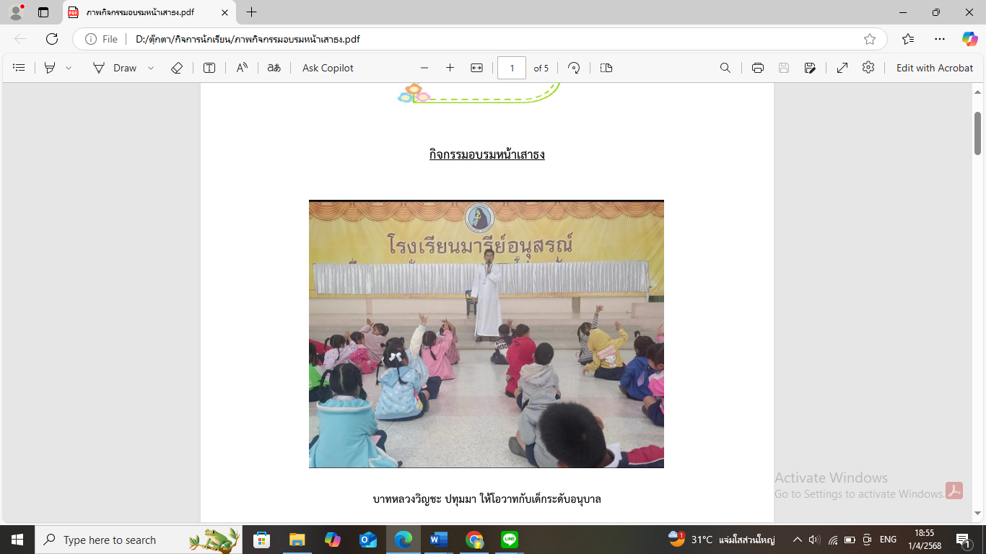

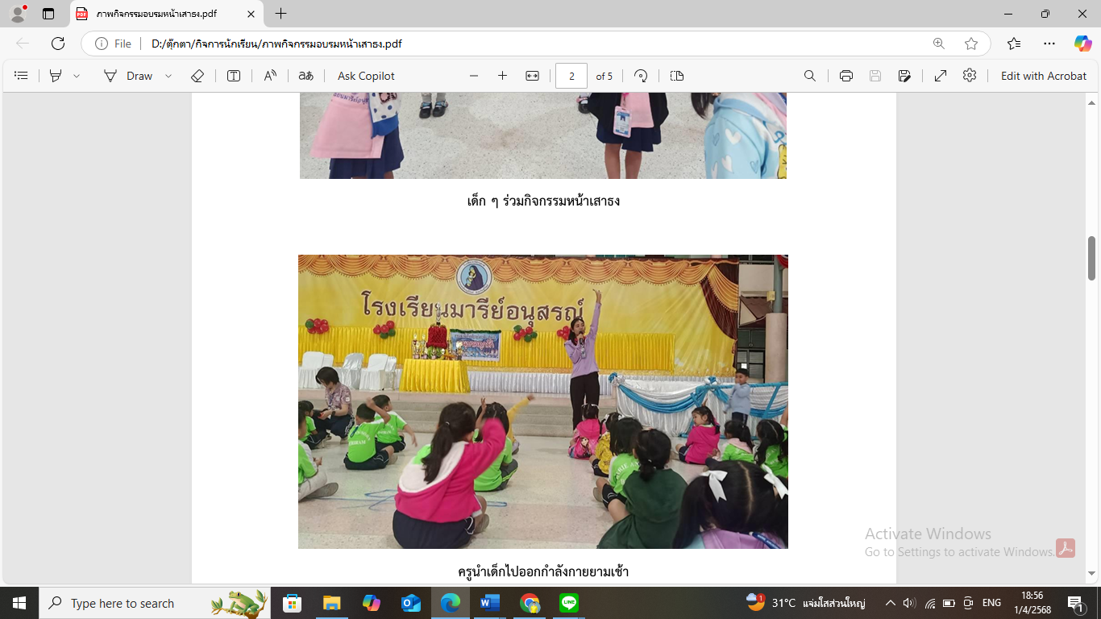

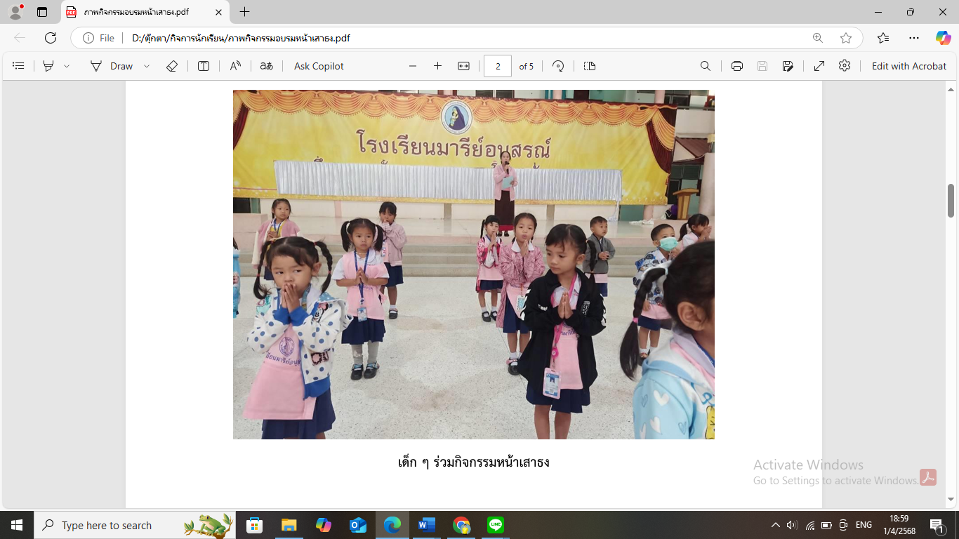

รูปภาพกิจกรรมยิ้มง่ายไหว้สวย
41
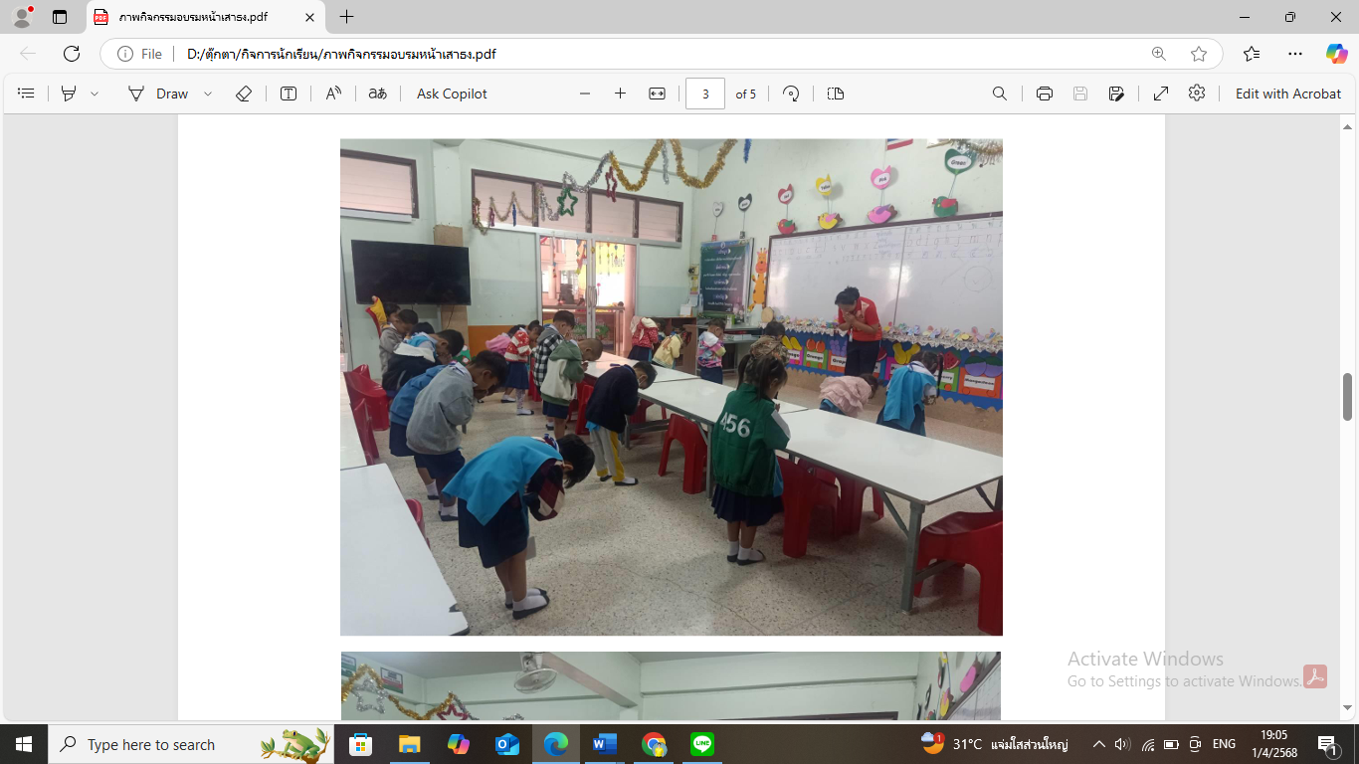

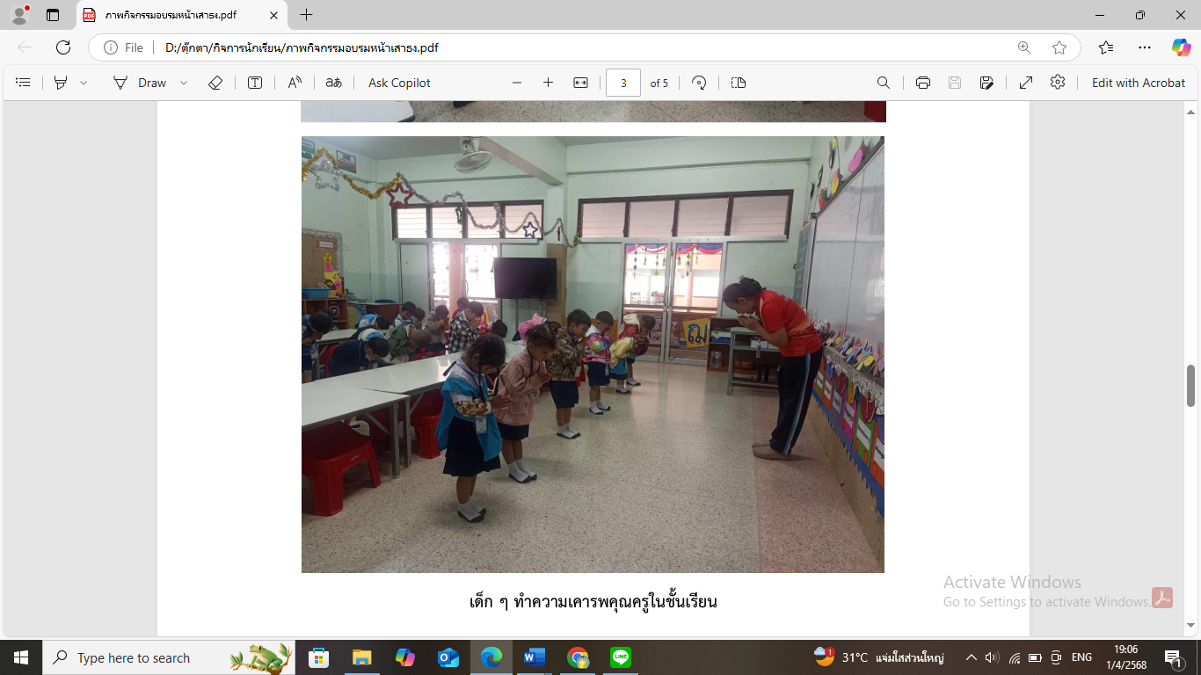

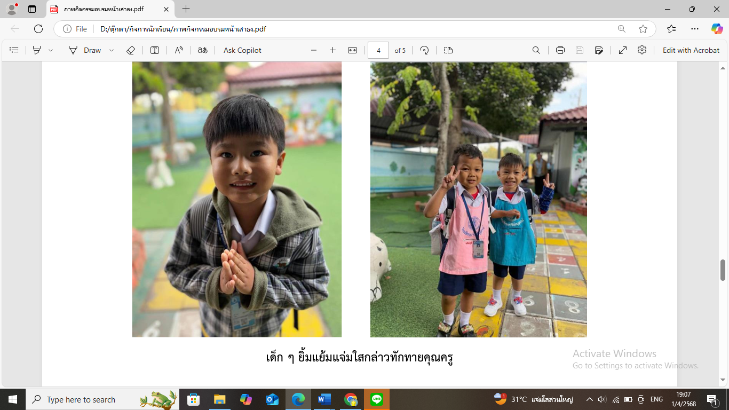

รูปภาพกิจกรรมกิจกรรมสุนทรภู่
42
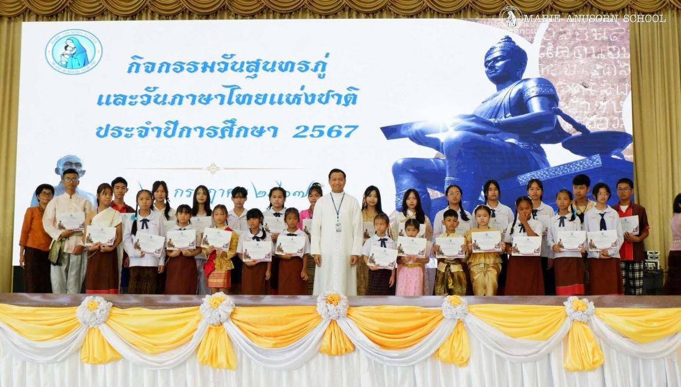

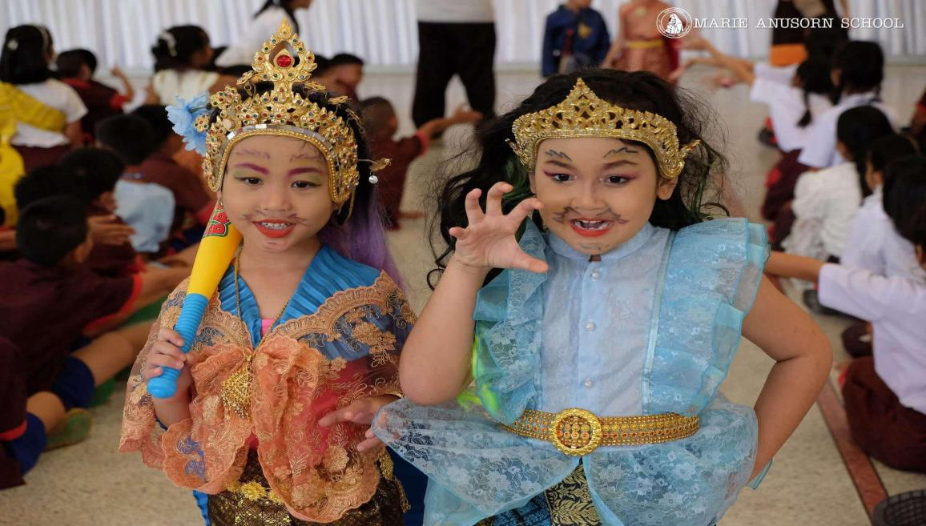

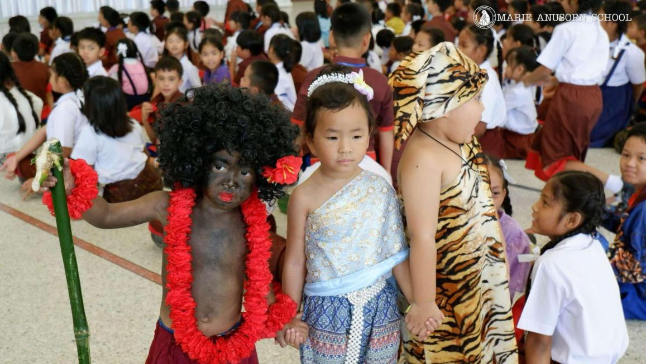

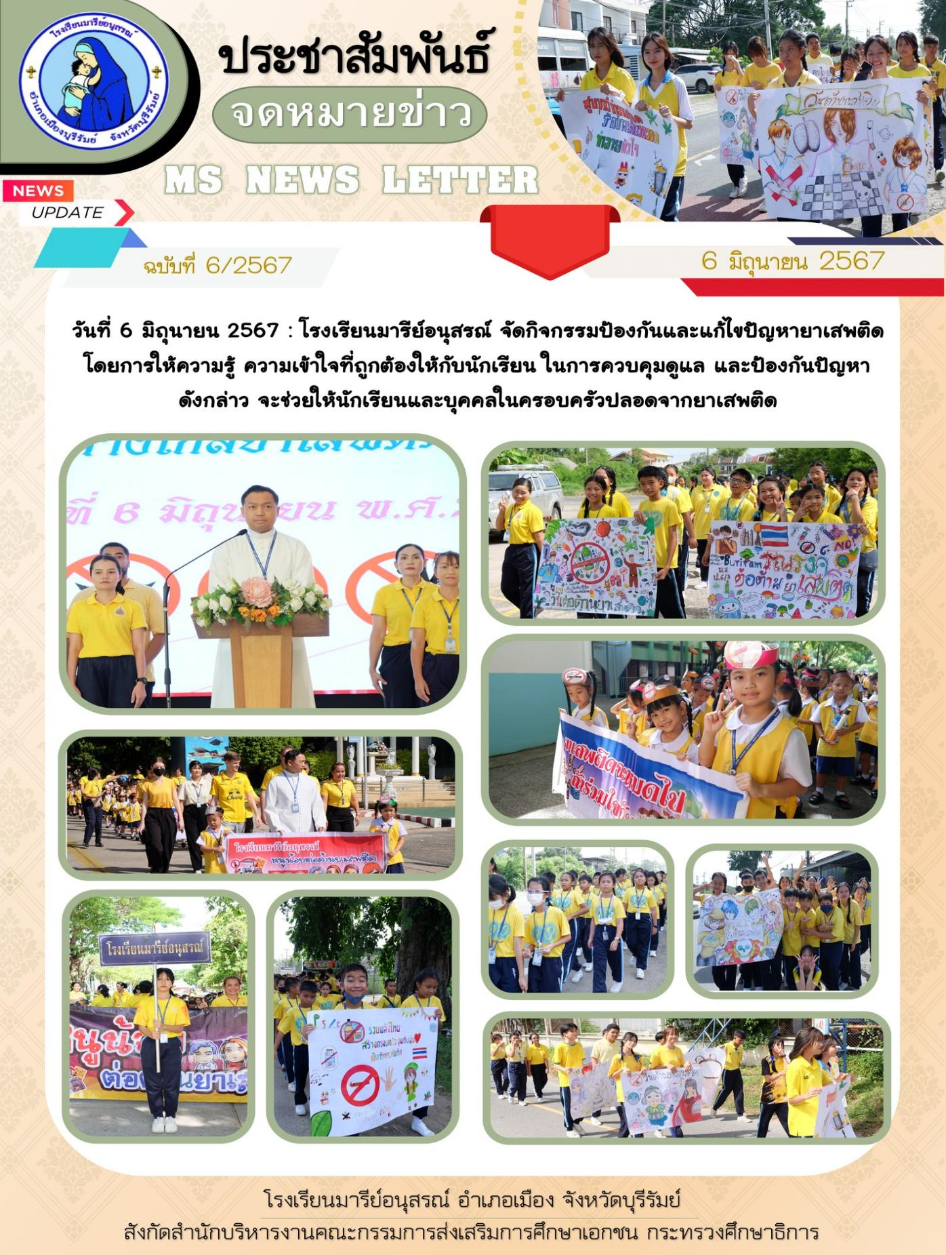
รูปภาพกิจกรรมกิจกรรมวันต่อต้านยาเสพติด
43

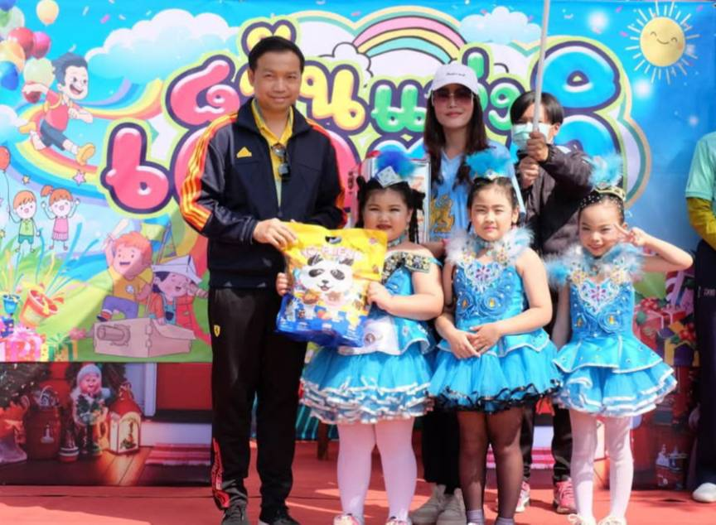
รูปภาพกิจกรรมกิจกรรมวันเด็กแห่งชาติ
44

